管理体系审核记录表
过程与活动、  抽样计划 | 涉及  条款 | 受审核部门：管理层： 主管领导：李崇明， 陪同人员：赵辉力 | 判定
过程与活动、  抽样计划 | 涉及  条款 | 审核员：陈伟 审核时间：2021.12.6 | 判定
过程与活动、  抽样计划 | 涉及  条款 | 审核条款：EMS-2015：  4.1组织及其环境;4.2相关方需求与期望;4.3确定体系范围;4.4体系;5.1领导作用与承诺;5.2方针;5.3组织的角色、职责和权限；6.1.1策划总则；6.1.4措施的策划；6.2目标及其实现的策划；7.1资源；7.4沟通；7.5.1文件化信息总则；9.1.1监测、分析和评估总则；9.2内部审核；9.3管理评审；10.1改进 总则；10.3持续改进。 | 判定
组织及其环境;  相关方需求与期望;  确定体系范围;  体系及其过程;  总要求 | E:4.1;4.2;4.3;4.4 | 公司在管理手册和程序文件《风险和机遇应对措施控制程序》中，确定了对公司有利的内外部环境因素，对公司不利的内、外部因素有：市场竞争非常激烈，国家和政府对企业环保要求提高等。  公司通过业内展会、同行交流、座谈会、每周工作例会、QQ、微信等进行内外部沟通，并定期进行评审，形成会议记录。  公司确定的相关方有员工、客户、政府机构、审核机构、供方等。  理解员工诉求的形式为谈心、茶话会等；理解政府机构等相关方的形式主要为电话沟通、上门拜访等；  员工关注的主要问题有工资、待遇、晋升机制、福利等，供方关注的主要问题是长期合作、互利共赢以及货物回款时间等。  对相关方的要求的监视和评审的方法多样，通过QQ和微信等现代通讯手段是常用的便捷而又高效主要方法。  公司环境管理体系的范围：  EMS:雪花啤酒的生产及其所涉及的环境管理活动。  公司注册地：四川省遂宁市经济技术开发区明星大道319号  公司生产地：四川省遂宁市经济技术开发区明星大道319号  公司管理层有变化： 1）管理者变理：原管理者代表：胡世芝、变更为：赵辉力；2）员工代表变理：原员工代表：姜玉斌、变更为：周蓓。  组织依据标准的要求建立、实施、维护管理体系，符合标准要求。  公司通过请咨询专家到公司来宣传、培训、结合原已经形成的质量体系文件，修订整合建立了环境和职业健康安全管理一体化的管理体系，以GB/T19001-2016标准为主线，以“过程方法”为基础，融入了GB/T24001-2016及ISO45001:2018标准要求，并明确了过程顺序和相互作用以及过程有效运作和控制所需的准则和方法。制定有《风险和机遇应对措施控制程序》，确定产生非预期的输出或过程失效对产品和顾客满意带来的风险，以及应对措施。组织制定管理评审控制程序，定期进行评审，必要时变更过程，以确保过程持续产生公司期望的结果。 | 符合
领导作用与承诺 | E5.1 | 总经理：李崇明；管代：赵辉力  通过与总经理交流：总经理从以下活动方式对公司建立、实施环境管理体系并持续改进其有效性所做出的承诺提供证据：  1、公司以会议、培训等形式对员工进行满足顾客要求和适用法律法规要求重要性的教育，使全体员工意识到满足上述要求是公司适应市场经济，树立良好形象，提高经济效益至关重要的管理行为；  2、制定和发布公司自身环境管理方针；  3、确保管理目标的制定、分解落实到相关职能和部门，并激励员工为实现目标而努力；  4、定期进行管理评审，以评价管理方针、管理目标的适宜性及实现情况，同时评价管理体系的适宜性、充分性和有效性。  5、为确保建立、运行和持续改进管理体系所需的一切资源得到满足，公司提供了信息、技术、人力、设备、环境和资金等必要资源。 | 符合
方针 | E5.2 | 环境和职业健康安全一体化管理方针：  “以人为本 关爱生命 保护环境 珍惜资源 和谐发展”。  其内涵包含了：  公司严格按照国家有关的产品质量标准和客户要求执行，以优良的品质获得客户的满意和忠诚；保护环境是优秀企业的品质，公司致力于节能减排降耗，在保护环境的前提下，降低损耗、减少成本、提升效益，提高员工的环保意识、体现企业的社会责任；员工是企业的重要资源，关爱员工是企业义不容辞的义务；公司只有在经营上坚持诚信守法、强化安全、环保义务和责任，企业才能持续发展。  公司管理方针所体现的几个方面的内涵做出了诠释，方针与公司的总体经营理念相适应、协调，符合企业目前现状，体现了让客户满意、保证质量符合性、预防污染、安全健康、遵纪守法、持续改进的承诺。  环境管理方针在手册上进行了确定和发布，并通过文件发放的形式发放至各部门、给员工进行了宣传培训。  环境管理方针对外进行了发布。  手册对方针的内涵进行了阐述，为目标制定及评审提供了框架，每年至少一次,在管理评审会议上讨论其适宜性和改进机会。  企业的环境管理方针的内容和管理基本符合标准和法规要求。 | 符合
组织的角色、职责和权限； | E5.3 | 查《管理手册》包括了企业组织机构图、职能分配表。公司编制了《岗位任职要求》对总经理、管理者代表、各部门的岗位职责和权限进行了规定，内容全面合理。各部门、岗位之间通过会议、文件传阅、培训等方式相互了解职责与权限。 | 符合
应对风险和机遇的措施； | E6.1.1 | 提供有《环境因素识别、评价和更新控制程序》内容包括危险源环境因素的识别、确认、汇总、评价和重要环境因素的确定、登记、清单发放及更新控制。  公司重要环境因素有以七项：  1）潜在火灾；2）噪声的排放；3）废水的排放；4）固废的排放；5）粉尘的排放；6）能源消耗（水、电、蒸汽）；7）氨气泄漏。  抽查固废的排放重要环境因素的方法措施：  1）固废收集集中处置；  2）购买有盖垃圾箱/桶，分类贮存固废，集中送至有资质回收公司回收。  3）生产固废酒糟、酵母回收罐变卖处理，玻渣、废纸箱等暂存库房变卖处理，污泥、硅藻土存放站存库和危险废物均由有资质公司回收。  抽查粉尘的排放重要环境因素的方法措施：  采用高压脉冲除尘器除尘处理。  。。。。。。  应对风险和机遇的措施与其对于产品和服务符合性的潜在影响相适应。 | 符合
措施的策划 | E6.1.4 | 组织管理层策划关于开展环境管理体系中所采取措施，以便管理环境、环境因素、合规性义务等等。通过合规性评价、目标考核、运行方案、管理评审、内外部沟通等方式以保证管理体系达到预期结果。具体见各部门审核记录。 | 符合
目标及其实现的策划 | E6.2 | 环境目标： 考核情况（2021年1月-11月）  1、粉尘排放达标； 符合标准  2、废水排放达标； 符合标准  3、噪声排放达标； 符合标准  4、固体废弃物合理处置； 100%  5、全年无火灾、爆炸事故。 暂无火灾、爆炸事故发生  查《目标完成情况统计表》2021年1月-2021年10月对目标进行考核，目标完成情况：  均达到目标，并将指标进行了分解。 | 符合
资源 | E7.1 | 询问总经理，企业为了实施环境管理体系，并持续改进其有效性、增强顾客满意度和体系正常运行提供了充足的资金及必要的资源，为提高员工环保意识组织了的培训，目前的资源基本满足策划需要。  总经理对资源的配备比较重视，人力资源、设备和工作环境等可满足雪花啤酒的生产及其所涉及的环境管理活动的需要。 | 符合
沟通 | E7.4 | 公司和部门负责人清楚公司及各部门与环境管理体系相关的内部沟通和外部信息交流的项目、内容等。如：公布、公开环境方针和管理目标、与客户、外部供方等相关产品和服务的沟通等。  --主要的事项内、外沟通均事先做出策划或规定，内容包括：沟通事项、沟通的职责、沟通对象、沟通内容、沟通时机、沟通方式等。  --通常的沟通方式包括但不限于：会议、文件、改善提案、通告、内部联络书、内部电脑网络、培训、拜访、交谈、提交报告等。  --现场查看记录并口头交流确认：公司及行政部负责的相关内、外沟通效果基本满足要求。 | 符合
◆组织是否策划实施了文件化信息管理？  ◆组织环境、职业健康安全管理体系包括哪些文件化信息？  ◆是否满足标准的要求和确保环境、职业健康安全管理体系有效性的需要？ | E:7.5  7.5.1 | ◆组织在《管理手册》、《文件与记录管理程序》中，明确了文件化信息的管理规则。组织根据本公司的规模、活动类型、过程、产品和服务的不同，建立、实施、保持并改进了构成EMS的文件化信息。  ◆组织策划的EMS文件包括：  一级文件，环境、职业健康安全管理手册；  二级文件，程序文件；  三级文件，操作规程、管理规定或制度；  四级文件，记录；  外来文件：即外部提供的文件,包括法律法规、其它要求、标准等，通常属于第三级文件，并得到及时识别和分发控制。  ◆查组织的 “受控文件清单”，列有组织一、二、三阶文件，有文件名称/编号/版本号等。  查组织的记录清单，共有78项职业健康安全管理和环境记录。  查2021年1月14日实施的管理手册文件修订页，对公司主要管理人员变更登记情况，按文件管理程序进行了变更，经总经理审批同意，重新打印更换。  以上文件涵盖了GB/T 24001-2016标准要求的以及确定的为确保环境管理体系有效性的文件，符合标准的要求。 | 符合
监测、分析和评价总则； | E9.1.1 | 公司对需要监视和测量的对象的确定，监视、测量、分析和评价方法的选择，实施监视和测量的时机、实施分析和评价的时机界定，EMS的绩效和有效性的评价方法的采用及有关监视和测量记录的保留等要求予以较清楚的策划和确定，详见相关程序文件及监视、测量、分析和评价的实施计划。  如：（1）《内部审核控制程序》  （2）《管理评审控制程序》  （3）《应急准备和响应控制程序》  （4）《合规性评价管理程序》  查近期排放检测，2021年9月6日废水、废气和噪声环境检测报告（编号：ZHKY(环)-2020-J0892(3/3)），检测了生活污水、生产废水、有组织废气、噪声等，符合排放的要求。报告出具单位：四川中环康源卫生技术服务有限公司。详情见附件。 | 符合
内部审核 | E9.2 | 公司制定《内部审核控制程序》，对内部审核方案策划规定：  1.频次：内审每年进行一次，两次内部审核的时间间隔不超过12个月。  2.方法：按部门/过程审核。  3.职责：体系负责人组织内部审核活动。  4.策划要求：范围、准则、工作分配等。  5.报告：体系负责人在内部审核结束及纠正措施完成后应向总经理报告审核结果。  6.提供了《2021年内部审核实施计划》（按质量、环境和职业健康安全三体系策划内审），计划内容有：目的、范围、审核准则。  审核时间：2021年7月30日（上一年度内审时间为：2020年8月4日，时间间隔未超过12个月，策划符合要求）。  编制：周蓓 审批：李崇明 日期：2021.7.25  查阅2021年度内部审核有关记录  1.提供了审核组名单：赵辉力（组长），姜凯（组员）提供了内审员培训记录，审核员没有审核自己部门工作，具有独立性。  2.审核范围：公司领导层、各部门。查全条款覆盖。  3.审核准则：GB/T 24001-2016idtISO 14001:2015标准、ISO45001:2018标准、公司管理体系文件、适用的法律法规、产品标准等。  4.提供了《内审首次会议签到表》，参加人有各部门负责人等。  5.提供了《内审检查表》，经查阅对照，受审核部门涉及条款与公司管理体系职责分配相一致。  抽：运营部：E:5.3；6.1.2；6.2；8.1；8.2  S:5.3；6.1.2；6.2；8.1；8.2,审核记录基本满足要求。  6.提供了《内审不合格报告》  查本次内审共发现不合格项1个，属一般不符合。涉及行政部ES7.5.3条款“法律法规清单中部分法律法规（中华人民共和国水污染防治法、中华人民共和国职业病防治法等）未及时更新版本”，对于涉及不符合项的部门，进行了原因分析并制定纠正措施计划，经过审核组验证，纠正措施有效。  7.提供《审核报告》审核报告中包括审核目的、审核范围、审核依据、审核内容摘要、审核结论等内容，对审核过程进行了综述，对公司管理体系的符合性进行了评价，针对不足部门提出了建议改进即：对于所有审核中发现的不合格，部门应分析不合格原因，提出纠正和纠正措施计划，组织相关部门人员进行质量管理体系标准条款学习，进行不符合项整改。查内审不符合培训记录表，行政部于2021年8月1日进行了GB/T24001-2016第7.5.3条款；ISO45001:2018第7.5.3条款内容进行培训学习。学员基本掌握所学内容。效果较好！评价人：李崇明。整改完毕，由环境健康和安全部组织相关内审员对整改后的情况进行跟踪验证，确认纠正及纠正措施有效，体系的建立、运行符合质量管理体系要求。  审核结论：基本符合计划安排和标准的要求，并得到了较有效实施和保持，仍需进一步改进。 | 符合
管理评审 | E9.3 | 查，公司管理手册，规定了管理评审的要求：管理评审的主持人、时间频率、管理评审的输入、输出等。公司制定了“管理评审程序”,规定每年至少进行一次管理评审，每次时间间隔不超过12个月  时间：2021年8月5日（上一年度管理评审时间：2020年8月15日，时间间隔未超过12个月，策划符合标准要求）。  主持人：李崇明总经理  参加人员：体系涉及到的各部门所有有人员  评审输入内容：  - 体系贯彻工作进展情况。  - 环境及职业健康方针的评审，  - 体系策划情况的评审（包括法律法规、目标指标）；  - 预防措施和纠正措施的状况。  - 实施与运行情况的评审（包括资源提供、文件控制）；  - 体系绩效测量和监视（包括目标达成情况、内审审核）；  - 相关方关注。  上次管理评审改进项的整改情况：上一年度改进项为：运营部销售人员应加强销售技巧及服务意识的培训；由运营部负责，开展了培训，达到培训效果。  管理评审结论：  - 公司的管理体系是基本适宜、充分和有效的，符合法律法规，能够贯彻公司管理方针，实现管理目标、指标和管理方案。  - 公司制定的管理方针、目标、指标和管理方案是适宜的，能够有效的控制产品质量、重要环境因素和重大危险源。  - 公司的组织机构、人力资源基本能适合目前公司运作的需要，暂时无需有此方面的增加。  - 管理体系文件能够满足公司目前要求，暂时不需要修订。  本次评审改进的建议：酿造部关键岗位生产人员应加强生产安全意识的培训；由酿造部负责，2021年12月底完成。下次审核时关注。 | 符合
措施改进总则、  持续改进/事件、不符合和纠正 | E10.1;10.3； | 公司制定系列程序文件《管理评审控制程序》、《不符合、纠正措施和预防措施控制程序》及《内部审核控制程序》等，对持续改进的过程予以规定，以实现环境管理体系及产品符合性的持续改进。持续改进的过程包含持续改进的提出、立项、不合格的原因的分析、纠正措施的确定、跟踪和评价及负责部门和人员职责等。  公司通过方针、目标的达成分析、内部审核结果、数据资料统计分析、纠正和预防措施和管理评审等方式，以推动环境和职业健康安全管理体系的持续改进。  公司主要按策划的管理手册、程序文件等实施运行，主要采用内审、管理评审、数据分析、纠正和预防措施、方针和目标等来实现对环境管理体系的改进，另外主要通过日常工作中发现的问题及时予以调整解决来实现。 | 符合

说明：不符合标注N
管理体系审核记录表
过程与活动、  抽样计划 | 涉及  条款 | 受审核部门：管理层： 主管领导：李崇明， 陪同人员：赵辉力 | 判定
过程与活动、  抽样计划 | 涉及  条款 | 审核员：冉景洲 审核时间：2021.12.6 | 判定
过程与活动、  抽样计划 | 涉及  条款 | 审核条款：  ISO45001:2018：  4.1组织及其环境;4.2相关方需求与期望;4.3确定体系范围;4.4体系;5.1领导作用与承诺;5.2方针;5.3组织的角色、职责和权限；5.4员工参与和协商；6.1应对风险和机遇的措施6.1.4措施的策划；6.2目标及其实现的策划；7.1资源；7.4信息和沟通；7.5.1文件化信息总则；9.1监视、测量、分析和评价；9.2内部审核；9.3管理评审；10.1事件、不符合和纠正措施；10.2持续改进。  范围的确认，资质的确认，管理体系变化情况、法律法规执行情况，重大环境事故及职业健康安全投诉情况，上次审核不符合验证。 | 判定
组织及其环境;  相关方需求与期望;  确定体系范围;  体系及其过程;  总要求 | S:4.1;4.2;4.3;4.4 | 公司在管理手册和程序文件《风险和机遇应对措施控制程序》中，确定了对公司有利的内外部环境因素，对公司不利的内、外部因素有：市场竞争非常激烈，国家和政府对企业环保要求提高等。  公司通过业内展会、同行交流、座谈会、每周工作例会、QQ、微信等进行内外部沟通，并定期进行评审，形成会议记录。  公司确定的相关方有员工、客户、政府机构、审核机构、供方等。  理解员工诉求的形式为谈心、茶话会等；理解政府机构等相关方的形式主要为电话沟通、上门拜访等；  员工关注的主要问题有工资、待遇、晋升机制、福利等，供方关注的主要问题是长期合作、互利共赢以及货物回款时间等。  对相关方的要求的监视和评审的方法多样，通过QQ和微信等现代通讯手段是常用的便捷而又高效主要方法。  公司职业健康安全管理体系的范围：  OHSMS:雪花啤酒的生产及其所涉及的职业健康安全管理活动。  公司注册地：四川省遂宁市经济技术开发区明星大道319号  公司生产地：四川省遂宁市经济技术开发区明星大道319号  公司管理层有变化： 1）管理者变理：原管理者代表：胡世芝、变更为：赵辉力；2）员工代表变理：原员工代表：姜玉斌、变更为：周蓓。  组织依据标准的要求建立、实施、维护管理体系，符合标准要求。  公司通过请咨询专家到公司来宣传、培训、结合原已经形成的质量体系文件，修订整合建立了环境和职业健康安全管理一体化的管理体系，以GB/T19001-2016标准为主线，以“过程方法”为基础，融入了GB/T24001-2016及ISO45001:2018标准要求，并明确了过程顺序和相互作用以及过程有效运作和控制所需的准则和方法。制定有《风险和机遇应对措施控制程序》，确定产生非预期的输出或过程失效对产品和顾客满意带来的风险，以及应对措施。组织制定管理评审控制程序，定期进行评审，必要时变更过程，以确保过程持续产生公司期望的结果。 | 符合
领导作用与承诺 | S5.1 | 总经理：李崇明；管代：赵辉力  通过与总经理交流：总经理从以下活动方式对公司建立、实施职业健康安全管理体系并持续改进其有效性所做出的承诺提供证据：  1、公司以会议、培训等形式对员工进行满足顾客要求和适用法律法规要求重要性的教育，使全体员工意识到满足上述要求是公司适应市场经济，树立良好形象，提高经济效益至关重要的管理行为；  2、制定和发布公司自身职业健康安全管理方针；  3、确保管理目标的制定、分解落实到相关职能和部门，并激励员工为实现目标而努力；  4、定期进行管理评审，以评价管理方针、管理目标的适宜性及实现情况，同时评价管理体系的适宜性、充分性和有效性。  5、为确保建立、运行和持续改进管理体系所需的一切资源得到满足，公司提供了信息、技术、人力、设备、环境和资金等必要资源。 | 符合
方针 | S5.2 | 环境和职业健康安全一体化管理方针：  “以人为本 关爱生命 保护环境 珍惜资源 和谐发展”。  其内涵包含了：  公司严格按照国家有关的产品质量标准和客户要求执行，以优良的品质获得客户的满意和忠诚；  保护环境是优秀企业的品质，公司致力于节能减排降耗，在保护环境的前提下，降低损耗、减少成本、提升效益，提高员工的环保意识、体现企业的社会责任；  员工是企业的重要资源，关爱员工是企业义不容辞的义务；  公司只有在经营上坚持诚信守法、强化安全、环保义务和责任，企业才能持续发展。  公司管理方针所体现的几个方面的内涵做出了诠释，方针与公司的总体经营理念相适应、协调，符合企业目前现状，体现了让客户满意、保证质量符合性、预防污染、安全健康、遵纪守法、持续改进的承诺。  职业健康安全管理方针在手册上进行了确定和发布，并通过文件发放的形式发放至各部门、给员工进行了宣传培训。  职业健康安全方针对外进行了发布。  手册对方针的内涵进行了阐述，为目标制定及评审提供了框架，每年至少一次,在管理评审会议上讨论其适宜性和改进机会。  企业的职业健康安全方针的内容和管理基本符合标准和法规要求。 | 符合
组织的角色、职责和权限；  资源、角色、职责、责任与权限 | S5.3 | 查《管理手册》包括了企业组织机构图、职能分配表。公司编制了《岗位任职要求》对总经理、管理者代表、各部门的岗位职责和权限进行了规定，内容全面合理。各部门、岗位之间通过会议、文件传阅、培训等方式相互了解职责与权限。 | 符合
员工参与和协商 | S5.4 | --《信息沟通与交流管理程序》规定了公司内外信息交流、协商的对象、方式、记录等。  公司员工参与协商，员工提出参与安全知识的学习和培训，需要发放劳保用品。  查见内部交流主要通过直接面谈、会议、文件、培训方式，外部交流主要通过电话、信函方式。  查见：公司内部会议记录表，沟通信息包括：  告知员工：职业健康安全事务代表是周蓓；  告知员工：职业健康安全管理体系建立的依据、标准和意义  告知相关方：公司出具了《环境和职业健康安全相关方告知书》，告知书涉及公司管理方针及在生产活动、服务过程中的相关承诺。  组织员工学习：与安全健康管理有关的法律法规，包括《劳动合同法》、《安全服务法》、《职业病防治法》等关于员工权益、保险等内容；  与职业健康安全事务代表周蓓交谈，其清楚自己的职责：负责向管理层反映职工职业健康安全管理方面的要求，对事件的调查、处理，职工劳动防护的改善事宜进行协商交流；参与职业安全健康方针、目标、指标、管理方案的制定工作，提出合理化建议。  询问职业健康安全事务代表周蓓，了解到暂未发生员工与企业的劳动纠纷、工伤、员工投诉、员工权益争执等情况。 | 符合
应对风险和机遇的措施； | S6.1 | 提供有《危险源识别与风险评价控制程序》，内容包括危险源的识别、确认、汇总、评价和不可接受风险的确定、登记、清单发放及更新控制。  公司不可接收风险有以下七项：  1）火灾；2）爆炸（氨气、压力容器等）；3）触电；4）意外伤害（高坠、烫伤、冻伤、酸碱腐蚀、爆瓶等伤害）；5）中毒；6）噪声；7）职业病（噪声、粉尘等）。  抽查火灾重要危险源的方法控制措施：  - 安全、消防、救援知识培训、学习；  - 严禁购买和使用三无产品；  - 加强日常健全用电检查和电器设备维保定；  - 每年至少进行一次消防演习；  - 制定《安全用电管理规定》；  - 配置充分的消防器材；  - 现场增加安全、防火标识。  抽查意外伤害（高坠、烫伤、冻伤、酸碱腐蚀、爆瓶等伤害）重要危险源的方法控制措施：  - 定期进行安全意识培训；  2）制定作业指导书及管理制度；  3）劳保用品正确佩戴；  4）设施设备使用培训；  5）意外发生的应急措施演练。  应对风险和机遇的措施应与其对于产品和服务符合性的潜在影响相适应。 | 符合
措施的策划 | S6.1.4 | 组织管理层策划关于开展职业健康安全管理体系中所采取措施，以便管理安全、危险源、合规性义务等。通过合规性评价、目标考核、运行方案、管理评审、内外部沟通等方式以保证管理体系达到预期结果。具体见各部门审核记录。 | 符合
目标及其实现的策划 | S6.2 | 职业健康安全目标： 考核情况（2021年1月-11月）  1、死亡、重伤事故为0； 未发生死亡、重伤事故  2、员工无职业病发生； 无职业病例发生  3、全年无火灾、爆炸事故。 暂无火灾、爆炸事故发生  查《目标完成情况统计表》2021年1月-11月对目标进行考核，目标完成情况：  均达到目标，并将指标进行了分解。 | 符合
资源 | S7.1 | 询问总经理，企业为了实施职业健康安全管理体系，并持续改进其有效性、增强顾客满意度和体系正常运行提供了充足的资金及必要的资源，为提高员工安全意识组织了的培训，目前的资源基本满足策划需要。  总经理对资源的配备比较重视，人力资源、设备和工作环境等可满足雪花啤酒的生产及其所涉及的职业健康安全管理活动的需要。 | 符合
沟通 | S7.4 | 公司和部门负责人清楚公司及各部门与职业健康安全管理体系相关的内部沟通和外部信息交流的项目、内容等。如：公布、公开管理方针和目标、与客户、外部供方等相关产品和服务的沟通等。  --主要的事项内、外沟通均事先做出策划或规定，内容包括：沟通事项、沟通的职责、沟通对象、沟通内容、沟通时机、沟通方式等等。  --通常的沟通方式包括但不限于：会议、文件、改善提案、通告、内部联络书、内部电脑网络、培训、拜访、交谈、提交报告等。  --现场查看记录并口头交流确认：公司及行政部负责的相关内、外沟通效果基本满足要求。 | 符合
◆组织是否策划实施了文件化信息管理？  ◆组织环境、职业健康安全管理体系包括哪些文件化信息？  ◆是否满足标准的要求和确保环境、职业健康安全管理体系有效性的需要？ | S:7.5  7.5.1 | ◆组织在《管理手册》、《文件与记录管理程序》中，明确了文件化信息的管理规则。组织根据本公司的规模、活动类型、过程、产品和服务的不同，建立、实施、保持并改进了构成OHSMS的文件化信息。  ◆组织策划的OHSMS文件包括：  一级文件，环境、职业健康安全管理手册；  二级文件，程序文件；  三级文件，操作规程、管理规定或制度；  四级文件；记录；  外来文件：即外部提供的文件,包括法律法规、其它要求、标准等，通常属于第三级文件，并得到及时识别和分发控制。  ◆查组织的 “受控文件清单”，列有组织一、二、三阶文件，有文件名称/编号/版本号等。  查2021年1月14日实施的管理手册文件修订页，对公司主要管理人员变更登记情况，按文件管理程序进行了变更，经总经理审批同意，重新打印更换。  查组织的记录清单，共有78项职业健康安全管理和环境记录。  以上文件涵盖了ISO45001:2018 标准要求的以及确定的为确保职业健康安全管理体系有效性的文件，符合标准的要求。 | 符合
监测、分析和评价总则； | S9.1 | 公司对需要监视和测量的对象的确定，监视、测量、分析和评价方法的选择，实施监视和测量的时机、实施分析和评价的时机界定，OHSMS的绩效和有效性的评价方法的采用及有关监视和测量记录的保留等要求予以较清楚的策划和确定，详见相关程序文件及监视、测量、分析和评价的实施计划。  如：（1）《内部审核控制程序》  （2）《管理评审控制程序》  （3）《应急准备和响应控制程序》  （4）《合规性评价管理程序》  查，近一年来无安全和伤害事故发生。 | 符合
内部审核 | S9.2 | 公司制定《内部审核控制程序》，对内部审核方案策划规定：  1.频次：内审每年进行一次，两次内部审核的时间间隔不超过12个月。  2.方法：按部门/过程审核。  3.职责：体系负责人组织内部审核活动。  4.策划要求：范围、准则、工作分配等。  5.报告：体系负责人在内部审核结束及纠正措施完成后应向总经理报告审核结果。  6.提供了《2021年内部审核实施计划》（按质量、环境和职业健康安全三体系策划内审），计划内容有：目的、范围、审核准则。  审核时间：2021年7月30日（上一年度内审时间为：2020年8月4日，时间间隔未超过12个月，策划符合要求）。  编制：周蓓 审批：李崇明 日期：2021.7.25  查阅2021年度内部审核有关记录  1.提供了审核组名单：赵辉力（组长），姜凯（组员）提供了内审员培训记录，审核员没有审核自己部门工作，具有独立性。  2.审核范围：公司领导层、各部门。查全条款覆盖。  3.审核准则：GB/T 24001-2016idtISO 14001:2015标准、ISO45001:2018标准、公司管理体系文件、适用的法律法规、产品标准等。  4.提供了《内审首次会议签到表》，参加人有各部门负责人等。  5.提供了《内审检查表》，经查阅对照，受审核部门涉及条款与公司管理体系职责分配相一致。  抽：运营部：E:5.3；6.1.2；6.2；8.1；8.2  S:5.3；6.1.2；6.2；8.1；8.2,审核记录基本满足要求。  6.提供了《内审不合格报告》  查本次内审共发现不合格项1个，属一般不符合。涉及行政部ES7.5.3条款“法律法规清单中部分法律法规（中华人民共和国水污染防治法、中华人民共和国职业病防治法等）未及时更新版本”，对于涉及不符合项的部门，进行了原因分析并制定纠正措施计划，经过审核组验证，纠正措施有效。  7.提供《审核报告》审核报告中包括审核目的、审核范围、审核依据、审核内容摘要、审核结论等内容，对审核过程进行了综述，对公司管理体系的符合性进行了评价，针对不足部门提出了建议改进即：对于所有审核中发现的不合格，部门应分析不合格原因，提出纠正和纠正措施计划，组织相关部门人员进行质量管理体系标准条款学习，进行不符合项整改。查内审不符合培训记录表，行政部于2021年8月1日进行了GB/T24001-2016第7.5.3条款；ISO45001:2018第7.5.3条款内容进行培训学习。学员基本掌握所学内容。效果较好！评价人：李崇明。整改完毕，由环境健康和安全部组织相关内审员对整改后的情况进行跟踪验证，确认纠正及纠正措施有效，体系的建立、运行符合质量管理体系要求。  审核结论：基本符合计划安排和标准的要求，并得到了较有效实施和保持，仍需进一步改进。 | 符合
管理评审 | S9.3 | 查，公司管理手册，规定了管理评审的要求：管理评审的主持人、时间频率、管理评审的输入、输出等。公司制定了“管理评审程序”,规定每年至少进行一次管理评审，每次时间间隔不超过12个月  时间：2021年8月5日（上一年度管理评审时间：2020年8月15日，时间间隔未超过12个月，策划符合标准要求）。  主持人：李崇明总经理  参加人员：体系涉及到的各部门所有有人员  评审输入内容：  - 体系贯彻工作进展情况。  - 环境及职业健康方针的评审，  - 体系策划情况的评审（包括法律法规、目标指标）；  - 预防措施和纠正措施的状况。  - 实施与运行情况的评审（包括资源提供、文件控制）；  - 体系绩效测量和监视（包括目标达成情况、内审审核）；  - 相关方关注。  上次管理评审改进项的整改情况：上一年度改进项为：运营部销售人员应加强销售技巧及服务意识的培训；由运营部负责，开展了培训，达到培训效果。  管理评审结论：  - 公司的管理体系是基本适宜、充分和有效的，符合法律法规，能够贯彻公司管理方针，实现管理目标、指标和管理方案。  - 公司制定的管理方针、目标、指标和管理方案是适宜的，能够有效的控制产品质量、重要环境因素和重大危险源。  - 公司的组织机构、人力资源基本能适合目前公司运作的需要，暂时无需有此方面的增加。  - 管理体系文件能够满足公司目前要求，暂时不需要修订。  本次评审改进的建议：酿造部关键岗位生产人员应加强生产安全意识的培训；由酿造部负责，2021年12月底完成。下次审核时关注。 | 符合
措施改进总则、  持续改进/事件、不符合和纠正 | S10.1；  S10.2 | 公司制定系列程序文件《管理评审控制程序》、《不符合、纠正措施和预防措施控制程序》及《内部审核控制程序》等，对持续改进的过程予以规定，以实现职业健康安全管理体系及产品符合性的持续改进。持续改进的过程包含持续改进的提出、立项、不合格的原因的分析、纠正措施的确定、跟踪和评价及负责部门和人员职责等。  公司通过方针、目标的达成分析、内部审核结果、数据资料统计分析、纠正和预防措施和管理评审等方式，以推动职业健康安全管理体系的持续改进。  公司主要按策划的管理手册、程序文件等实施运行，主要采用内审、管理评审、数据分析、纠正和预防措施、方针和目标等来实现对职业健康安全管理体系的改进，另外主要通过日常工作中发现的问题及时予以调整解决来实现。 | 符合
范围的确认，资质的确认，管理体系变化情况、法律法规执行情况，重大环境事故及职业健康安全投诉情况，上次审核不符合验证。 |  | 现场确认，公司管理体系覆盖范围：  E：雪花啤酒的生产及其所涉及的环境管理活动  O：雪花啤酒的生产及其所涉及的职业健康安全管理活动  提供营业执照、食品生产许可证，检查有效，公司严格执行国标及行业要求和法律、法规要求。  管理体系无变化，法律法规执行良好。  近一年，无环境事件发生和因环境扰民事件的投诉，无安全事故发生及职业健康安全投诉。  上次审核开具的不符合项：无。

说明：不符合标注N

管理体系审核记录表
过程与活动、  抽样计划 | 涉及  条款 | 受审核部门：运营部， 主管领导：李伟， 陪同人员：雷文霞 | 判定
过程与活动、  抽样计划 | 涉及  条款 | 审核员：陈伟， 审核时间：2021.12.6 | 判定
过程与活动、  抽样计划 | 涉及  条款 | 审核条款：  EMS-2015：5.3组织的角色、职责和权限、6.1.2环境因素；6.2目标及其达成的策划；7.4沟通；8.1运行策划和控制；8.2应急准备和响应 | 判定
组织的角色、职责和权限 | E5.3； | 查，运营部的岗位职责和权限如下：  1）贯彻总经理批准的环境职业健康安全方针、目标、指标和承诺，负责本部门的环境因素及危险源的识别，负责与本部门有关的环境运行控制；  2）负责收集环境保护的相关资料；  3）参加管理评审会议；  4）编制采购文件，负责生产所需物资的采购和外协工作；  5）负责供应商的选择、评审及管理，建立供应商档案；  6）负责供货合同的评审、签订供货合同，并对合同执行情况进行监督；  7）负责本部门的环境因素识别，完成本部门目标、指标和环境管理方案的实施；  8)负责对本部门的危险源进行辨识、风险评价和控制措施的确定，提出职业健康安全管理方案并实施。  ……  运营部负责人对部门职责清楚。 | 符合
目标及其实现的策划 | E6.2 | 查运营部目标： 完成情况统计（2021年1月-11月）  1）火灾、触电事故为零； 实测：零  2）相关方环境、安全管理执行率100%； 实测：100%  3）交通事故发生数为零； 实测：零  查：2021年1月-2021年10月运营部目标完成情况：均能达到要求。  查，公司编制了环境安全目标管理实施方案：制定、执行程序或作业文件；加强监测和测量；培训与教育；应急响应。 | 符合
环境因素 | E6.1.2 | 查，依据《环境因素识别、评价和更新控制程序》，根据不同的时态、状态识别了环境因素，通过对其发生的可能性、危害性等进行评价，运营部确定的重要环境因素有：1）潜在火灾；2）固废的排放。  现场查看，部门的主要工作为产品生产所需物资及劳保用品的采购；管理过程中有办公固废、辅料、包装袋、包装箱等固废，部门的环境因素识别和重要环境因素基本到位。 | 符合
沟通 | E7.4 | --《信息沟通与交流管理程序》规定了公司内外信息交流、协商的对象、方式、记录等。  对部门之间有需要交流的有关环境管理信息，在公司内部利用部门会议、宣传栏进行管理方针及目标、指标、管理方案及环保法律法规等内容的宣传、沟通。  外部，对相关方进行了管理方针、环保要求的沟通，主要通过网络、交流及产品说明书、合同等方式进行，并达成一致性意见实施有效控制。  外部交流主要通过合同及电话、信函等方式进行。  查见：与外部供方沟通信息：  1、与圣马可（珠海）实业有限公司2021年10月9日签定的线手套采购订单。  合同内容：采购商品名称、规格型号技术要求；采购数量、单价、交货期限和方式等要求；  2、与圣马可（珠海）实业有限公司2021年10月19日签定的劳保鞋（防砸、防穿刺）采购订单。  合同内容：采购商品名称、规格型号技术要求；采购数量、单价、交货期限和方式等要求；  3、与成都新川科学器材有限公司2021年11月23日签定的食品级盐酸采购订单。  合同内容：采购商品的商品名称、规格型号技术要求；；物资的交货期限和方式；价格及支付；验收；违约责任等要求；  .....  部门员工参与协商，员工提出参与环境知识的学习和培训，在日常服务例会中有通报公司近期环境工作及加强环境管理工作，员工做好自身和其他保护环境方面的工作要求。  查见内部交流主要通过直接面谈、会议、文件、培训方式，外部交流主要通过电话、信函方式。也可以通过工会等员工权益机构提出诉求。  查见：公司内部会议记录表，沟通信息包括：  1）告知员工：环境管理者代表是赵辉力。  2）组织员工学习：与环境管理有关的法律法规，包括《环境保护法》、《大气污染防治法》等关于员工权益、保险等内容；  3）将公司环境管理要求和意义作为新员工岗前培训内容。 | 符合
运行策划和控制 | E8.1 | 查，运营部实施以下环境管理制度：《固体废弃物管理规定》、《消防管理制度》、《火灾事故应急救援预案》、《运行管理制度》等。  查重要环境因素：  1）潜在火灾；2）固废排放；  查看，公司制订的相应的环境管理制度及管理方案，对重要环境因素进行管控。  据称：对火灾应急设施、环保处理设施运行情况等进行了检查维护。  查运营部办公区域环境实施情况；  现场查看：现场未发现大功率电器使用。  现场查看：现场电线有穿管保护，固定布局、现场有禁止吸烟的提醒，办公设备均有接地保护。  查见办公区有一般固废分装桶，现场有处理的记录。 | 符合
应急准备和响应 | E8.2 | 查见：《应急准备与响应控制程序》、《消防火灾应急疏散预案》、《氨泄漏应急救援预案》等。  抽查火灾事故应急救援演练。演练时间：2021年11月25日。  提供有消防安全知识培训、火灾事故应急救援预案及处置方案的培训记录及演练实况记录表。  内容：演练分四个部分,第一部演练培训:第二部分火灾事故应急救援演练;第三部分:演练总结;第四部分:灭火器使用实操培训;演练模拟的内容是——2021年11月25日上午9:30左右,公司二楼档案室线路短路,引起火灾,致在档案室内的1名人员受困,公司启动三级响应自救,经紧急救援,最终扑灭了火灾。  演练包括了发现事故、汇报程序、应急响应、应急处置等环节:现场各部门间统一指挥、科学决策、有序调度。此次演练展现了成都工厂突发事故应急处置水平，有助于全面提高公司面对突发事故的处置能力，筑牢了安全生产防线，推动应急管理工作再上新台阶。  部门配备的消防器材完善、良好。 | 符合
说明：不符合标注N

管理体系审核记录表
过程与活动、  抽样计划 | 涉及  条款 | 受审核部门：运营部， 主管领导：李伟， 陪同人员：雷文霞 | 判定
过程与活动、  抽样计划 | 涉及  条款 | 审核员：冉景洲， 审核时间：2021.12.6 | 判定
过程与活动、  抽样计划 | 涉及  条款 | 审核条款：5.3组织的角色、职责和权限；6.2目标及其实现的策划；6.1.2危险源辨识和职业安全风险评价；7.4沟通；8.1运行策划和控制；8.2应急准备和响应 | 判定
组织的角色、职责和权限 | S5.3； | 查，运营部的岗位职责和权限如下：  1）贯彻总经理批准的环境职业健康安全方针、目标、指标和承诺，负责本部门的环境因素及危险源的识别，负责与本部门有关的环境运行控制；  2）负责收集环境保护的相关资料；；  3）参加管理评审会议。；  4）编制采购文件，负责生产所需物资的采购和外协工作；  5）负责供应商的选择、评审及管理，建立供应商档案；  6）负责供货合同的评审、签订供货合同，并对合同执行情况进行监督；  7）负责本部门的环境因素识别，完成本部门目标、指标和环境管理方案的实施；  8)负责对本部门的危险源进行辨识、风险评价和控制措施的确定，提出职业健康安全管理方案并实施。  ……  运营部负责人对部门职责清楚。 | 符合
目标及其实现的策划 | S6.2 | 查运营部目标： 完成情况统计（2021年1月-11月）  1）火灾、触电事故为零； 实测：零  2）相关方环境、安全管理执行率100%； 实测：100%  3）交通事故发生数为零； 实测：零  查：2021年1月-2021年10月运营部目标完成情况：均能达到要求。  查，公司编制了环境安全目标管理实施方案：制定、执行程序或作业文件；加强监测和测量；培训与教育；应急响应。 | 符合
危险源识别、评价与控制措施 | S6.1.2 | 查，运营部经过辨识与评审形成了《危险源识别与风险评价控制程序》，包括办公设备线路损坏漏电引发触电伤人、吸烟引然纸张引发火灾；业务外出发生的交通事故、啤酒装运过程中高处坠落和爆瓶伤人等危险源。  采用的是经验判断法、过程分析法识别。  运营部采用打分法确定重大风险是：1）火灾；2）触电； 3）意外伤害（高坠、爆瓶等伤害）。  危险源辨识基本充分、风险等级评价基本合理。  查，风险控制措施有：  相关方告知、定期检查线路；设立消防逃生通道、消防设备配备定期检查；配备安全带，安全帽、手套等个人防护用品。  参与消防应急预案的制订及演练等。  危险源识别基本充分，控制措施需要完善。 | 符合
沟通 | E7.4 | --《信息沟通与交流管理程序》规定了公司内外信息交流、协商的对象、方式、记录等。  对部门之间有需要交流的有关安全管理信息，在公司内部利用部门会议、宣传栏进行管理方针及目标、指标、管理方案及职业健康安全法律法规等内容的宣传、沟通。  外部，对相关方进行了管理方针、安全要求的沟通，主要通过网络、交流及产品说明书、合同等方式进行，并达成一致性意见实施有效控制。  外部交流主要通过合同及电话、信函等方式进行。  查见：与外部供方沟通信息：  1、与圣马可（珠海）实业有限公司2021年10月9日签定的线手套采购订单。  合同内容：采购商品名称、规格型号技术要求；采购数量、单价、交货期限和方式等要求；  2、与圣马可（珠海）实业有限公司2021年10月19日签定的劳保鞋（防砸、防穿刺）采购订单。  合同内容：采购商品名称、规格型号技术要求；采购数量、单价、交货期限和方式等要求；  3、与成都新川科学器材有限公司2021年11月23日签定的食品级盐酸采购订单。  合同内容：采购商品的商品名称、规格型号技术要求；；物资的交货期限和方式；价格及支付；验收；违约责任等要求；  .....  部门员工参与协商，员工提出参与安全知识的学习和培训，在日常服务例会中有通报公司近期安全工作及加强安全管理工作，员工做好自身和其他安全保护方面的工作要求。  查见内部交流主要通过直接面谈、会议、文件、培训方式，外部交流主要通过电话、信函方式。也可以通过工会等员工权益机构提出诉求。  查见：公司内部会议记录表，沟通信息包括：  1）告知员工：安全事务代表是周蓓。  2）组织员工学习：与职业健康安全管理有关的法律法规，包括《中华人民共和国消防法》、《易燃易爆化学物品消防安全监督管理办法》、《劳动防护用品管理规定》等关于员工权益、保险等内容；  3）将公司安全管理要求和意义作为新员工岗前培训内容。 | 符合
运行策划和控制 | S8.1 | 查，运营部实施以下安全管理制度：《消防管理制度》、《安全检查制度》、《火灾事故应急救援预案》、《运行管理制度》等。  查不可接受风险源：  - 办公设备线路损坏漏电引发触电伤人、吸烟引然纸张引发火灾；2）业务外出发生的交通事故；3）啤酒装运过程中高处坠落和爆瓶伤人等。  查看，公司制订的相应的安全管理制度及管理方案，对不可接受风险源进行管控。  据称：对火灾应急设施、安防设施运行情况等进行了检查维护。  查运营部办公区域安全实施情况；  现场查看：现场未发现大功率电器使用。  现场查看：现场电线有穿管保护，固定布局、现场有禁止吸烟的提醒，办公设备均有接地保护。  查见办公区消防器材良好。 | 符合
应急准备和响应 | S8.2 | 查见：《应急准备与响应控制程序》、《消防火灾应急疏散预案》、《氨泄漏应急救援预案》等。  抽查火灾事故应急救援演练。演练时间：2021年11月25日。  提供有消防安全知识培训、火灾事故应急救援预案及处置方案的培训记录及演练实况记录表。  内容：演练分四个部分,第一部演练培训:第二部分火灾事故应急救援演练;第三部分:演练总结;第四部分:灭火器使用实操培训;演练模拟的内容是——2021年11月25日上午9:30左右,公司二楼档案室线路短路,引起火灾,致在档案室内的1名人员受困,公司启动三级响应自救,经紧急救援,最终扑灭了火灾。  演练包括了发现事故、汇报程序、应急响应、应急处置等环节:现场各部门间统一指挥、科学决策、有序调度。此次演练展现了成都工厂突发事故应急处置水平，有助于全面提高公司面对突发事故的处置能力，筑牢了安全生产防线，推动应急管理工作再上新台阶。  部门配备的消防器材完善、良好。 | 符合
说明：不符合标注N

管理体系审核记录表
过程与活动、  抽样计划 | 涉及  条款 | 受审核部门：行政部/财务部 主管领导：黄维军、周洁， 陪同人员：赵辉力 | 判定
过程与活动、  抽样计划 | 涉及  条款 | 审核员：杨珍全 审核时间：2021.12.6 | 判定
过程与活动、  抽样计划 | 涉及  条款 | 审核条款：EMS-2015  5.3组织的角色、职责和权限;6.1.2环境因素；6.1.3合规义务；6.2目标及其达成的策划；7.2人员；7.3意识；7.5文件化信息；8.1运行策划和控制；8.2应急准备和响应；9.1监视、测量、分析与评估；9.1.2符合性评估；10.2不符合和纠正措施；10.3持续改进/EMS运行控制相关财务支出证据。  ISO45001:2018  5.3组织的角色、职责和权限；6.1.2危险源辨识和职业安全风险评价；6.1.3法律法规要求和其他要求；6.2目标及其实现的策划；7.2人员；7.3意识；7.5文件化信息；8.1运行策划和控制；8.2应急准备和响应；9.1监视、测量、分析和评价；9.1.2法律法规要求和其他要求的合规性评价；10.1事件、不符合和纠正措施；10.2持续改进/OHSMS运行控制财务支出证据 | 判定
组织的角色、职责和权限 | ES5.3； | 在体系手册中规定了行政部和财务部的环境安全职责和权限，以确保部门工作的展开和实施：  1）公司贯标工作的主管部门，协助管理者代表做好质量、环境、职业健康安全管理体系的建立、实施和保持工作。  2）负责公司人员的招聘、选择、试用、聘用及处理。  3）负责组织公司各项教育培训工作。  4）负责职业健康安全法律法规的收集、整理与评价。  5）负责公司的预算管理；合理提取和使用公司的安全费用、员工的安全健康问题。  ……  部门职责清晰、明确。  行政部及财务部负责人能基本阐述本部门的主要职责。 | 符合
目标及其实现的策划 | ES6.2 | 查见：公司建立有《管理目标、指标及管理方案》，  查行政部和财务部环境、职业健康安全目标指标： 考核情况（2021年1月-11月）  1）生活废水控制措施执行率100%； 100%  2）固体废弃物（生活废弃物）合理处置率达到100%； 100%  3）职业病发生次数为零； 零  4）火灾触电事故为零； 零  5）环境、职业健康安全资金保障率100%； 100%  查2021年1月-2021年11月份发现，提供的《环境、安全目标完成统计表》，考核均完成目标任务。  查见环境目标管理方案有时间期限、具体措施、责任人。  查见公司制定的环境管理方案有：1）潜在火灾；2）固废排放；3）废水排放；4）噪声排放4个管理方案。管理方案内容涉及：目标/指标、管理措施、资金预算、完成日期、责任部门。  抽查：废水排放的管理方案：  废水排放管理方案；目标：排放达标；指标：废水的排放达到国家标准要求；管理措施：生活废水和生产废水统一交有工业园区污水处理厂处理后排放城市污水管网。责任部门：行政部；  投入资金1.5万元；预计完成日期2021年12月；  检查部门：行政部。  目标指标管理方案基本适宜，能够完成。  - 查见公司制定的职业健康安全管理方案有：1）火灾；2）爆炸（氨气、天然气、压力容器等）；3）触电；4）意外伤害（高坠、烫伤、冻伤、酸碱腐蚀、爆瓶等伤害）；5）中毒；6）噪声；7）职业病（噪声、粉尘等）7项。  抽查：预防职业病管理方案：  目标：无职业病发生，指标：职业病病例为零；管理措施：  1）定期组织员工进行体检；  2）定期进行卫生、职业病知识培训、学习；  3）定期发放防噪声耳塞、口罩、安全帽、工作装等防护用品；  4）生产现场随时进行粉尘清理。  责任部门：全体部门；投入资金：1.2万元；  预计完成日期2021年12月；  检查部门：行政部。  编制人：行政部 审核：黄维军 批准：李崇明 2021年1月25日修订  ……  目标指标管理方案基本适宜，能够完成。 | 符合
能力 | ES7.2 | 公司确定了从事的工作影响环境和职业健康安全管理体系绩效和有效性且在公司控制范围内的人员所必要的能力，这些能力主要是基于适当的教育、培训或经历等。  ---公司对每个从事影响产品符合性要求及从事的工作影响环境和职业健康安全管理体系绩效和有效性的工作人员的能力进行识别，制定培训制度、有计划有目的、系统地提供培训以满足这些需求。  适用时，采取措施（包括：培训、辅导、重新分配工作或招聘具有能力的人员）获得所需的能力，并评价措施的有效性。保留适当的形成文件的信息，作为人员能力的证据。  抽查人员持证情况：安全管理人员、锅炉工、压力容器、制冷工、焊接作业、电工作业操作证等。见附件。  姓名 证号 类型 颁发单位  陈良文 20051091400193 安全生产管理人员 遂宁博才安全培训服务中心  赵辉力 20051091400209 安全生产管理人员 遂宁博才安全培训服务中心  李明辉 19051091400073 安全生产管理人员 遂宁博才安全培训服务中心  周明财 20051091400138 危化品管理员 遂宁博才安全培训服务中心  王伟 510902198203240011 N1 遂宁市市场监督管理局经济技术开发区分局  曾宇 510902198608269015 N1 遂宁市市场监督管理局经济技术开发区分局  余龙军 510902197909039534 G4 遂宁市市场监督管理局  石业辉 510902198601059496 G4 遂宁市市场监督管理局  张世平 512324197110280893 R1 遂宁市市场监督管理局经济技术开发区分局  陈清火 510311197411120013 R1 遂宁市质量技术监督局  陈奎 510902197212225759 G1 遂宁市市场监督管理局经开区分局  李林亮 510902198611098317 G2 遂宁市质量技术监督局  黄远富 T51090219760806949X 焊接与热切割作业 遂宁市应急管理局  唐纪刚 T510902198112093810 电工作业 遂宁市应急管理局  郭洪文 T510902197308158853 制冷与空调作业 四川省应急管理厅  ......  提供有2021年度培训计划，全年计划培训6次，已培训5次。  抽查培训计划和培训记录。  1）2021.3.29，培训内容：体系标准、二合一管理手册、程序文件培训,培训老师：咨询师，培训人员：赵辉力、姜凯、李伟、周洁、周蓓、姜玉斌，验证情况：通过此次培训，参加人员对二合一体系文件理解程度较深刻，此次培训结果有效。评价人员：赵辉力。  2）2021.7.18，培训内容：14001、18001内部审核技巧培训,培训老师：咨询师，参加培训人员：赵辉力、姜凯。验证情况：经考核，两位人员经过1天的培训，对14001、45001内部审核技巧知识更为理解，此次培训结果有效。评价人：咨询师。  3）2021.11.10，培训内容：环境健康安全法律法规培训，培训老师：赵辉力，参加参加人员：姜凯、王东、周洁、黄维军、周蓓。验证情况：通过此次培训，大家对相关环境健康安全法律法规理解都有很大的提高，此次培训结果有效。评价人员：赵辉力。  ........  其余培训计划均按计划进行。基本符合标准要求。 | 符合
意识 | ES7.3 | 公司通过宣导、培训、制度约束等方式确保员工能意识到他们从事的活动的相关性及重要性，以及他们对贯彻方针、达成目标及实现EO的有效性的积极贡献，以及其不符合EO要求的后果。  ---经与员工沟通了解，基本具备以上必要环境和职业健康安全管理体系相关意识。 | 符合
文件化信息 | ES7.5 | ----有《文件控制程序》，体系文件生效实施日期为2019年5月10日，EHS/M-2019 A/0文件规定了环境管理、职业健康文件的编制、审批、评审、编号、回收、发放、更改、换版、作废等的管理和控制。查看受控文件清单：管理手册、程序文件及环境、安全管理制度汇编，查看均有编制、审核、批准人签名；  根据一阶段问题清单进行了对《管理手册》和程序文件的修改和完善。  · 查《文件控制程序》，包括管理手册、程序管理制度，另有《规范文件》、《岗位职责》等作业文件。  · 查：《文件发放回收（借阅）登记表》，抽查文件发放情况，有收文、发文的确认签字，符合文件发放规定。  · 查《适用的法律法规及其他要求清单》，内容有国家和地方与环境和职业健康安全管理体系相关适用法律法规。  文件资料基本满足岗位工作需要，并为现行有效版本。  · 查文件的评审及更新：管理评审时对文件的适宜性及可操作性进行评审：适宜、可操作。  查文件的作废：暂无。  电子文档需要责任部门留下发放记录，并告知换页处置要求。  文件按需求和公司管理规定发放至有关部门和人员，查有发放记录，符合。  ----有《记录控制程序》，对记录表单的设计、编号、填写、贮存、保管、保护、检索、保存期限、到期处置等方面规定了要求并按此程序控制。  提供《记录清单》，有70份记录文件清单，规定了记录的名称、编号、存放部门、保存期限等内容。所规定的记录均涵盖，保存期限规定的合理。 | 符合
环境因素 | E6.1.2 | 查见：《环境因素识别、评价和更新控制程序》，上述文件对识别和评价方法、程序、职责、记录作了规定。  行政部2021年1月25日组织了各个部门更新了环境因素的识别工作。  查见：《环境因素调查表》和《重要环境因素清单》，按照部门和作业场所进行识别并评价出公司重要环境因素有：1潜在火灾；2）噪声的排放；3）废水的排放；4）固废的排放；5）粉尘的排放；6）能源消耗（水、电、蒸汽）；7）氨气泄漏7项，识别清楚、准确，评价合理。  查：公司《环境因素调查表》，涉及以下内容：  a.废弃纸杯、日光灯管、墨盒等办公用品固废排放等；  b.办公水、电、纸张的消耗；  c.包装袋、箱的废弃；  d.制冷机组的运行产生的噪声；  e.污水处理产生的污泥；  f.原材料投料产生粉尘；  g.灌装产生玻璃渣，酒糟、酵母等。  .......  识别基本清楚、全面。  查：行政部及办公区域的《环境因素识别评价表》，涉及以下内容：  a.废弃纸杯、日光灯管、墨盒、电脑、空调等办公用品及设备固废排放等；  b.水、电、纸张等资源和能源消耗等；  c.生活垃圾的排放；  d．生活污水排放等；  识别基本清楚、全面。 | 符合
危险源识别、评价与控制措施 | S6.1.2 | 查见：《危险源识别与风险评价控制程序》  上述文件对识别和评价方法、程序、职责、记录作了规定。  查见：《危险源辨识和风险评价一览表》，危险源过程打分和小组评议共评价出公司不可接受风险：7项，分别是：1）火灾；2）爆炸（氨气、天然气、压力容器等）；3）触电；4）意外伤害（高坠、烫伤、冻伤、酸碱腐蚀、爆瓶等伤害）；5）中毒；6）噪声；7）职业病（噪声、粉尘等）。辨识清楚、准确，评价充分合理。  抽查见确定的火灾、爆炸、触电等不可接受风险控制措施：  1、抽：杜绝火灾事故的方法措施：  1）禁止办公区域吸烟；  2）现场配备足够的防火器材；  3）工作完毕应切断电源、气源，并检查确认操作区域内无火灾隐患。  ……。  查见：行政部及办公区域《危险源识别评价表》  2021年1月25日更新发布  行政部及办公区域共识别出包括:  电源线路或设备超负荷、短路；电源插头、插座漏电；外出办理业务发生交通事故、行政部/档案库房内存放易燃易爆物品等危险源。采用的是经验判断法、过程分析法识别。  查见，行政部及办公区域打分法确定了1项不可接受风险：（1）火灾。  危险源辨识基本充分、风险等级评价基本合理。  查见确定的预防火灾措施：  - 消防逃生通道的设立；  - 消防设备的配备及定期检查；  - 消防应急预案的制订及演练。 | 符合
法规与其他要求/合规性义务 | ES6.1.3 | ---有《法律法规和其它要求控制程序》，查有《适用的法律法规和其它要求合规性评价表》，对本公司环境和职业健康安全管理体系适用的法律法规和当地政府、行业要求进行了识别，包括环境质量标准、排放标准、职业健康安全卫生标准等。  查见：2021年《适用的法律法规和其它要求合规性评价表》  1）国家相关法律法规等  2）四川省等地方法规；  3）与环境、职业健康安全管理相关的执行标准  抽 ：中华人民共和国环境保护法  中华人民共和国消防法  污水综合排放标准  突发环境事件应急预案管理暂行办法  国家危险废物名录等58份。  《清单》中列出了法规名称、颁布实施时间、适用条款等内容；  法规清单上传内部网络，以培训和宣传结合向员工传达要求，记录充分。基本符合要求。 | 符合
运行的策划与控制 | ES8.1 | ◆组织制定了环境、职业健康安全运行相关的控制程序及相应的控制准则，如废弃物排放控制、相关方环境安全管理办法、劳保用品管理制度、消防管理制度、火灾预防应急准备和响应管理等过程的运行准则。  ◆根据过程的运行准则，组织实施资源能源的消耗控制火灾预防、职业健康安全事故防范等过程的控制，避免和减少了环境职业健康安全的损失。  ◆消防设施检查、节能降耗运行检查、火灾预防运行检查、安全环境检查等关键运行控制信息的证据都以记录或文件的方式保留。  ◆抽查环境运行的策划与控制实施  1）固体（含危险)废弃物排放的管控：  生活垃圾在办公和生产区域集中收集分类后定点存放，由市政环卫部门统一定期清运；回收固废处理（包括危险固废如墨盒、硒鼓等）作好分类，标识交供应商回收；生产过程产生的危险固废，提供了：《四川省危废物申报登记表》  危废产生情况：提供有危废台账，记录有危废出入时间，出入库量，移交人等。记录完善。  查与四川西部聚鑫化工包装有限公司签订有危废处理协议：危废种类：废油桶、废油漆桶及废油墨桶等；查危险废物转移联单：  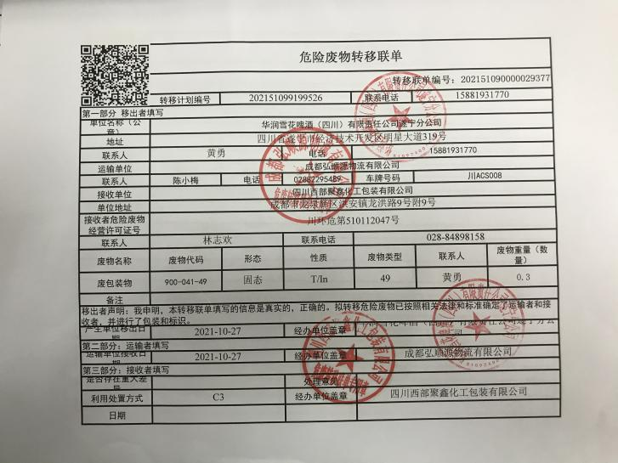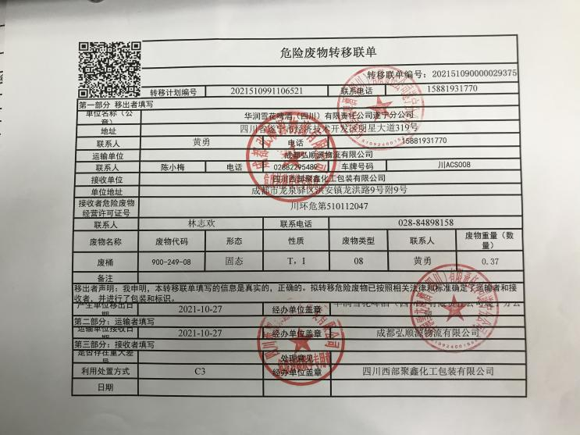  查与四川绿艺华福石化科技有限公司签订有危废处理协议：危废种类：废矿物油等；查危险废物转移联单：  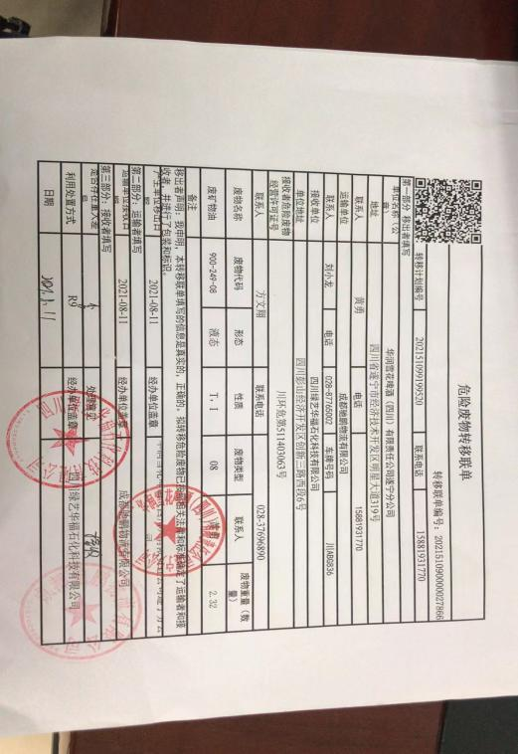  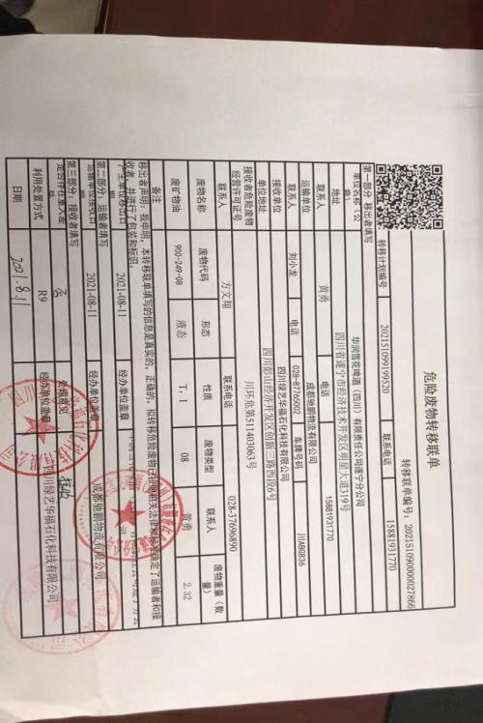  生产过程中的普通固废如：酒糟、酵母、玻渣、废纸箱/纸板、废塑料膜、废捆扎带、污泥等分别出售和交付给相关公司或部门回收利用和处理，查有与四川芝优胜旭固体废物治理有限公司签订的工业固废处置承揽合同。  查：提供有重要固体废弃物的处置数量和费用台账，如污泥、工业垃圾、硅藻土等。  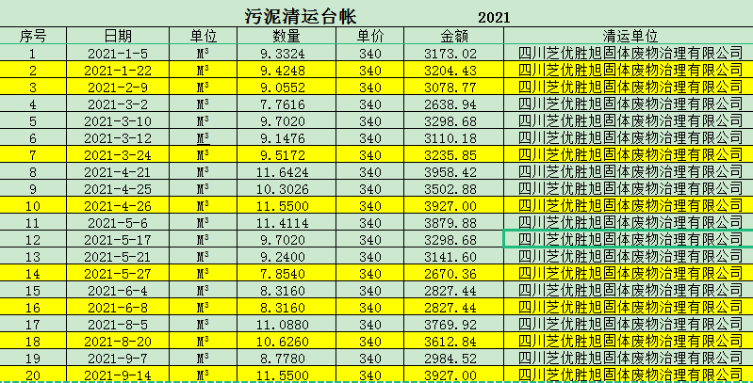  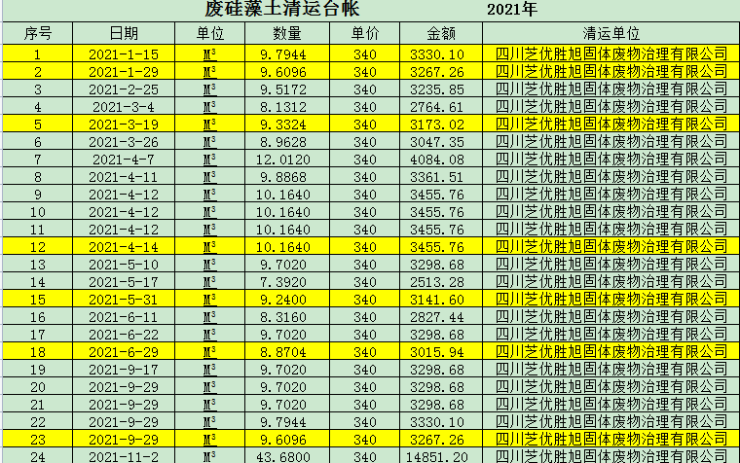.........  2）资源、能源消耗管控：  负责人讲，公司资源、能源节约有相关规定措施，如：加强宣传、主管检查督导。现场有水、电等使用的场所，均有节约资源、能源的宣导标语。未发现资源、能源过度消耗或浪费的情形。公司制定了节约资源、能源目标，除日常监督落实外，每月由财务部集中统计跟进。统计内容包括：水，电消耗费用，纸张、灭火器材等费用。记录显示：基本达成目标。抽有2021年10-11月能耗累计表：  3）火灾预防：  公司统一配置了消防栓，公司制定火灾应急预案，组织相关人员进行火灾消防培训及应急演习；  ◆查见组织的职业健康安全运行控制状况：  1）火灾、易燃易爆的控制  a） 消防设备的配置；b）消防小组的成立；c）应急准备预案的制定；d）岗前培训；e)消防演习。  2）对相关方施加影响  组织对进入场所内的供方送货员、访客视情况由安保人员或受访人提醒、看安全教育片或签定安全协议等方式，告知相关遵守相应的运行准则，以防止外来人员受到人身伤害或职业健康安危害。 | 符合
  月份 | 蒸汽（t） | 电（kwh） | 水（m³） | 污水排放（m³）
  10月 | 936.69 | 345960 | 17783.33 | 14472
  11月 | 1095.35 | 289800 | 19400.29 | 13824
应急准备和响应 | ES8.2 | 查见：《应急准备与响应控制程序》、《消防火灾应急疏散预案》、《氨泄漏应急救援预案》等。  抽查火灾事故应急救援演练。演练时间：2021年11月25日。  提供有消防安全知识培训、火灾事故应急救援预案及处置方案的培训记录及演练实况记录表。  内容：演练分四个部分,第一部演练培训:第二部分火灾事故应急救援演练;第三部分:演练总结;第四部分:灭火器使用实操培训;演练模拟的内容是——2021年11月25日上午9:30左右,公司二楼档案室线路短路,引起火灾,致在档案室内的1名人员受困,公司启动三级响应自救,经紧急救援,最终扑灭了火灾。  演练包括了发现事故、汇报程序、应急响应、应急处置等环节:现场各部门间统一指挥、科学决策、有序调度。此次演练展现了成都工厂突发事故应急处置水平，有助于全面提高公司面对突发事故的处置能力，筑牢了安全生产防线，推动应急管理工作再上新台阶。  抽查液氨泄漏应急演练。演练时间：2021年6月10日。  查液氨泄漏应急演练报告：1、演练完成情况：本次演练按照预定方案在制冷工段进行“液氨泄漏应急演练”，由部门经理姜凯现场总指挥，黎任强负责现场抢险，余龙军负责现场疏散，郭洪彬负责现场警戒、陈奎负责现场医疗救护、袁亮负责现场环境监测、陈龙、张云俊、郭洪文、龚成兵等人员参与现场演练；2、演练评价：在本次演练中方案措施制定得当，人员分工明确，演练场景符合设备日常运行环境及突发漏点可能，基本完成演练方案中的各项步骤和应急措施，部门管理人员对应急演练进行细致观摩，及时发现演练过程中的不足，并在演练结束后提出意见和改进措施；3、演练存在不足：演练现场没有表现出紧张气氛，人员不严肃；4、改进要求：针对本次演练中存在的不足，对预案进行评审和修订，完善演练方案，使员工通过演练进一步发现并纠正演练过程中的不足。  部门配备的消防器材完善、良好。 | 符合
监视、测量、分析与评估 | ES9.1 | ----在管理手册和《环境监测、测量和合规性评价控制程序》及公司相应管理制度中，明确规定环境、职业健康安全运行检查的责任部门，检查频次等。  ◆ 查《运行控制检查记录》，由环境安全部门组织人员每月对公司的固体废弃物、消防检查、噪声检查、法律法规、职业健康安全控制等进行检查，提供有今年1月-11月检查记录，检查结果：符合规定要求。  检查人：李俊辉  ◆ 查污染物排放检测：  查近期排放检测，2021年9月6日废水、废气和噪声环境检测报告（编号：ZHKY(环)-2020-J0892(3/3)），检测了生活污水、生产废水、有组织废气、噪声等，符合排放的要求。报告出具单位：四川中环康源卫生技术服务有限公司。详情见附件。  ◆ 职工健康体检报告  提供华润雪花啤酒(四川)有限责任公司遂宁分公司2020年12月22日职业健康检查总结报告。本次体检的受检人数（在岗期间）为48人，其中有2人需复(补)查结果明确后再做职业健康体检结论，其余46人未检出职业禁忌证和疑似职业病。其中需复查的两人于2021.12.23日复查后，可以继续从事噪声岗位作业。  2022年度职业健康体检企业已安排，下次审核时关注。  提供有员工健康证：  姓名 有效期 编号 发证机构  张世平 2022年8月5 日 川（2021）51090301-008619 遂宁市船山区疾病预防控制中心  张玉凤 2022年8月4日 川（2021）51090301-008499 遂宁市船山区疾病预防控制中心  唐维 2022年8月4日 川（2021）51090301-008500 遂宁市船山区疾病预防控制中心  杜小丽 2022年8月4日 川（2021）51090301-008501 遂宁市船山区疾病预防控制中心  ......  ◆ 查职业病危害现状评价报告书 时间：2021年10月26日，编号：川泰（职）现【2021】191号。  评价单位：四川泰安生科技咨询有限公司。评价项目：职业病防护、职业病接触、化学有害物质检测结果等。结论及职业病危害风险分类：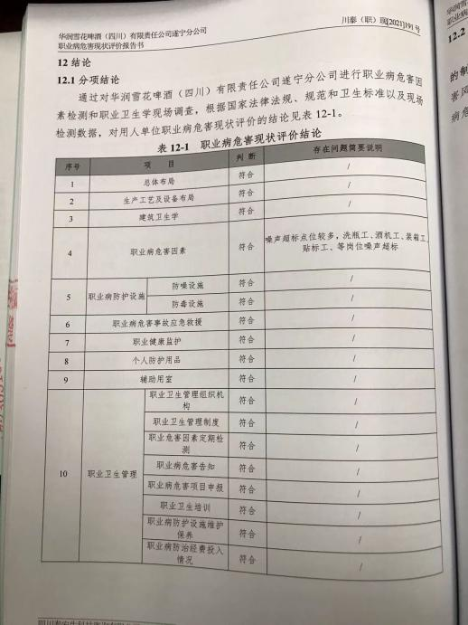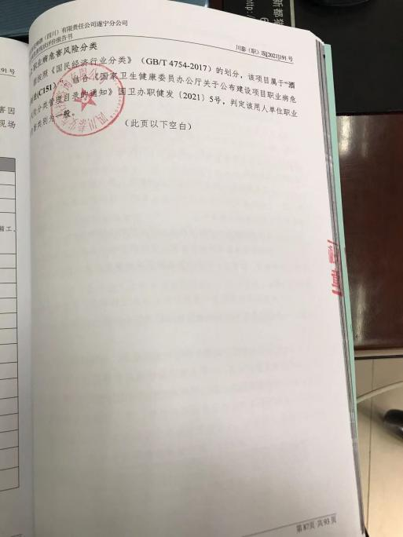。  提供有对职业危害因素检验检测检测：检测单位：四川泰安生科技咨询有限公司，报告日期：2021年7月28日，报告编号：川泰（职）现检｛2021｝191号。  现场查看，各环节都有防雷设施，均按要求进行了检测，有效，抽防雷装置定期检测技术报告：编号：遂雷定检（2021）第0052号、遂雷定检（2021）第0053号、遂雷定检（2021）第0221号，结论：合格，报告时间：2021年3月31日、2021年9月3日，检测机构：遂宁市防雷中心。见附件。 | 符合
符合性评估 | ES9.1.2 | 编制有《环境监测、测量和合规性评价控制程序》  提供《合规性评价记录》及《合规性评价报告》2021年5月18日，组长：李崇明，成员：赵辉力、黄维军成立的评价小组，在对公司办公区域办公环境进行全面检查的基础上，对照环境法规的要求，公司办公区域的环境管理状况进行评价。评价内容主要为：废水排放、节约用水、生活垃圾及固废排放、能源资源的消耗等，紧急情况和事件控制，其评价结果，均符合有关的环境法规要求。  在进行环境评价的同时，对职业健康安全方面进行了评价，评价结果没有发生安全事故，遵守职业健康安全相关的法律法规。  评价结果：公司能够按照有关法律法规、公司文件进行控制、检查，能够遵守国家、地方的法律法规，合规性评价符合要求。  公司希望产品承销商、客户或消费者按规定要求处理产品所造成的任何环境影响等，让社会满意，提升公司的整体形象。  经查合规性评价基本符合要求。 | 符合
不符合和纠正措施  持续改进 | E10.2;10.3；S10.1;10.2 | 公司制定系列程序文件《管理评审控制程序》、《不符合、纠正措施和预防措施控制程序》及《内部审核控制程序》等，对持续改进的过程予以规定，以实现环境和职业健康安全管理体系及产品符合性的持续改进。持续改进的过程包含持续改进的提出、立项、不合格原因的分析、纠正措施的确定、跟踪和评价及负责部门和人员职责等。  公司通过方针、目标的达成分析、内部审核结果、数据资料统计分析、纠正和预防措施和管理评审等方式，以推动环境和职业健康安全管理体系的持续改进。  查《纠正措施处理单》，公司于2021.7.30查出行政部未对法律法规清单中部分法律法规及时更新，已于2021.7.31组织行政部对手册E7.5.3和S7.5.3条款的相关内容进行学习；已经重新更新法律法规清单。  公司主要按策划的管理手册、程序文件等实施运行，主要采用内审、管理评审、数据分析、纠正和预防措施、方针和目标等来实现对环境和职业健康安全管理体系的改进，另外主要通过日常工作中发现的问题及时予以调整解决来实现。 | 符合
EMS/OHSMS运行控制相关财务支出证据 |  | 提供有2021年1月-11月份环境、职业健康安全管理体系运行资金计划审批及财务投入清单：支出项目有环保设备的运行、固废生活垃圾处置、安全教育培训和演练等共计约46万元。

说明：不符合标注N

管理体系审核记录表
过程与活动、  抽样计划 | 涉及  条款 | 受审核部门：酿造部，主管领导：姜凯， 陪同人员：雷文霞 | 判定
过程与活动、  抽样计划 | 涉及  条款 | 审核员：文平、审核时间：2021.12.6 | 判定
过程与活动、  抽样计划 | 涉及  条款 | 审核条款：EMS-2015：5.3组织的角色、职责和权限；6.2目标及其达成的策划；7.4沟通；6.1.2环境因素；8.1运行策划和控制；8.2应急准备和响应；  ISO45001:2018： 5.3组织的角色、职责和权限；6.2目标及其实现的策划；7.4沟通；6.1.2危险源辨识和职业安全风险评价；8.1运行策划和控制；8.2应急准备和响应； | 判定
组织的角色、职责和权限 | ES5.3 | 查，酿造部的岗位职责和权限如下：  1）参与制定公司发展战略与年度经营计划；  2）组织临时用电线路的监督管理；  3）负责公司产品生产安全管理；  4）领导建立和完善管理制度，组织实施并监督、检查生产体系的运行；  5）组织落实、监督调控生产过程各项工艺、质量、安全、成本指标等；  6）领导、管理基础设施维护，保证生产现场能够正常生产，设备处于良好状态；  7）负责生产区域内消防设施的定期检查并保证在有效期内使用；  8）综合平衡年度生产任务，制定下达月度生产计划，做到安全生产。  9）负责本部门环境因素、危险源的识别评价和控制措施的实施；  10）参与公司组织的应急演习、合规性评价、三标内审和三标管理评审  ……  酿造部负责人对部门职责清楚。 | 符合
环境因素 | E6.1.2 | 查，依据《环境因素、危险因素的识别与评价》，根据不同的时态、状态识别了环境因素，通过对其发生的可能性、危害性等进行评价，酿造部确定的重要环境因素有：1）潜在火灾；2）噪声的排放；3）废水的排放；4）固废的排放；5）粉尘的排放；6）能源消耗（水、电、蒸汽）；7）氨气泄漏。  现场查看，酿造部的主要工作为啤酒的生产。生产作业过程中有麦糟、酵母泥、酒花糟、麸皮等固废；噪声主要为包装线、制冷机、压缩机等设备运行时产生；废水主要为瓶体清洗废水、设备清洗水、杀菌废水、以及生活污水，采取排到污水处理站处理后再交城市污水处理厂处理排放；粉尘主要为麦芽投料、麦芽粉碎、添加硅藻泥等工序产生粉尘废气，经过高压脉冲除尘器处理后经烟囱排放。以及耗水、耗电、耗蒸汽等能源消耗，制冷用氨气泄露等。部门的环境因素识别和重要环境因素基本到位。 | 符合
危险源识别、评价与控制措施 | S6.1.2 | 查，酿造部经过辨识与评审形成了《危险源辨识与风险评价表》，包括电气使用不当造成火灾或触电；员工操作不当造成机械伤害；生产过程因接触噪声、废气等造成职业危害；高温条件下作业造成烫伤等危险源。  采用的是经验判断法、过程分析法识别。  打分法确定不可接受风险：1）火灾爆炸导致人身伤害；2）触电；3）机械伤害；4）职业病；5）意外伤害。  危险源包括制冷用氨气泄露导致中毒、氨气爆炸、灌装车间的噪声、灌装车间、糖化车间中暑、高温烫伤（热水、设备表面、蒸汽）、制冷间冻伤、CIP酸碱腐蚀、罐区的高空落物和高空坠落、酒瓶灌装后爆瓶等危险源，危险源辨识基本充分、风险等级评价基本合理。  查，风险控制措施有：  安全知识、消防知识宣传、教育及培训；  特种作业人员如电工作业人员须持证上岗；  重点和关键岗位须制定安全操作规程；  张贴安全、防护标志、消防疏散图；  配置消暑药品等；定期安全检查等。  危险源识别基本充分，控制措施需要完善。 | 符合
目标及其实现的策划 | ES6.2 | 查酿造部的环境目标为： 考核情况（2021年1月-11月）  1、固体废弃物（生产废弃物）合理处置率达到100%； 100%  2、公司环境、职业健康安全管理执行率100%； 100%  3、 每季度轻伤事故≤3起； 0  4、中暑事故为0； 0  5、职业病发生事故为0； 0  6、 火灾触电事故为0； 0  7、 死亡、重伤事故为0； 0  查：2021年1月-11月酿造部目标完成情况：均达到要求。  查，公司编制了环境目标管理实施方案：制定、执行程序或作业文件；加强监测和测量；培训与教育；应急响应。 | 符合
沟通 | ES7.4 | ---《协商沟通与信息交流控制程序》规定了公司内外信息交流、协商的对象、方式、记录等。  对部门之间有需要交流的有关环境、安全健康管理信息，在公司内部利用部门会议、宣传栏进行环境、安全管理方针及目标、指标、管理方案及环保法律法规等内容的宣传、沟通。  外部，对配套供方、合作方等相关方进行了管理方针、原材料环保要求的沟通，主要通过网络、交流及材料说明书、合同等方式进行，并达成一致性意见实施有效控制。  查见内部交流主要通过直接面谈、会议、文件、培训方式，外部交流主要通过电话、信函方式。  查见：部门内部会议记录表，沟通信息包括：  - 告知员工：管理者代表是赵辉力及职业健康安全事务代表周蓓  2）告知员工：职业健康安全管理体系建立的依据、标准和意义；  3）组织员工学习：与安全健康、环境管理有关的法律法规，包括《中华人民共和国环境保护法》、《中华人民共和国水污染防治法》、《危险化学品安全管理条例》、《工伤保险条例》、《劳动防护用品监督管理规定》等关于员工权益、保险等内容；  4）将劳动保护要求、安全、节能环保要求和意义作为新员工岗前培训内容。  审核时未发现有相关方投诉和环境安全违规情况发生。 | 符合
运行策划和控制 | ES8.1 | 在酿造部查看，雪花啤酒的生产正常进行搬运，公司目前只生产瓶装啤酒，其认证范围处于正常经营情况。  在酿造部现场查看，酿造部重要环境因素有：1）潜在火灾；2）噪声的排放；3）废水的排放；4）固废的排放；5）粉尘的排放；6）能源消耗（水、电、蒸汽）；7）氨气泄漏。  酿造部根据部门的重要环境因素，策划的环境管理制度有：《应急准备和响应控制程序》、《废弃物管理制度》、《消防安全管理制度》、《火灾应急预案》等。  现场查看，重要环境因素控制。  1、固废排放管理：  公司编制了《废弃物管理制度》，规定了办公和生产过程固废处理的管理要求。  查，办公环节的主要固废为：废纸、废办公用品、以及生活垃圾等。现采取集中收集，交由环卫处理。在办公公共区域内垃圾桶标识明确。  生产过程的固废有：麦糟、酵母泥、酒花糟、麸皮、废包装等固废。  现场查看：报废玻璃瓶：作为可利用废物暂存在废瓶堆放区，定期外售废旧物资收购站回收利用，空罐堆放区位于厂区东侧；废包装材料：交由废品收购站回收再利用，废包装材料堆放区位于厂区西侧：设备维护产生的废机油，生产过程的染料、涂料，规范堆放于危废暂存问内， 并与有资质的单位签订了处置协议。  生产过程固废：  (1）生糟、酵母泥＋凝固物、酒花糟＋凝固物、麦芽预处理敖皮均外售处理。  (2）废硅藻土交由有资质单位处置。  公司对固体废物处置采用综合利用，充分回收， 最大限度地合理使用资源，尽可能减少固体废物的最终产生量  查，固废处理：有处理记录，具体见行政部记录  2、火灾预防：  查看，公司编制了火灾预防管理规定、应急管理规定。  查看，共用区域、办公室设置了消防栓、灭火器、应急报警器等，设施状态良好。  现场查看,消防设施配置完整，完好。  公司定期参加组织的消防培训和演练，酿造部主要岗位均参与。  3、废水排放：  查看，生产过程中用水主要是空罐清洗水；灌装线杀菌水；工艺设备清洗水；设备冷却水补充水等。此部分废水经厂区污水管道收集后进入厂区污水处理站处理。在污水处理站，设备运行正常，在线监测数值达到排放标准，抽查2021年12月的一份污水处理的设备日运行记录、标准样品更换记录：  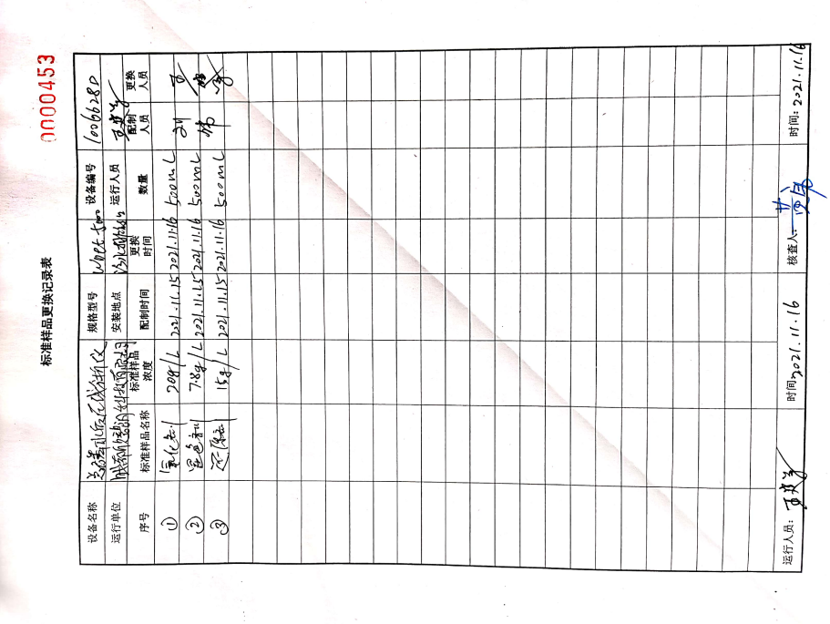  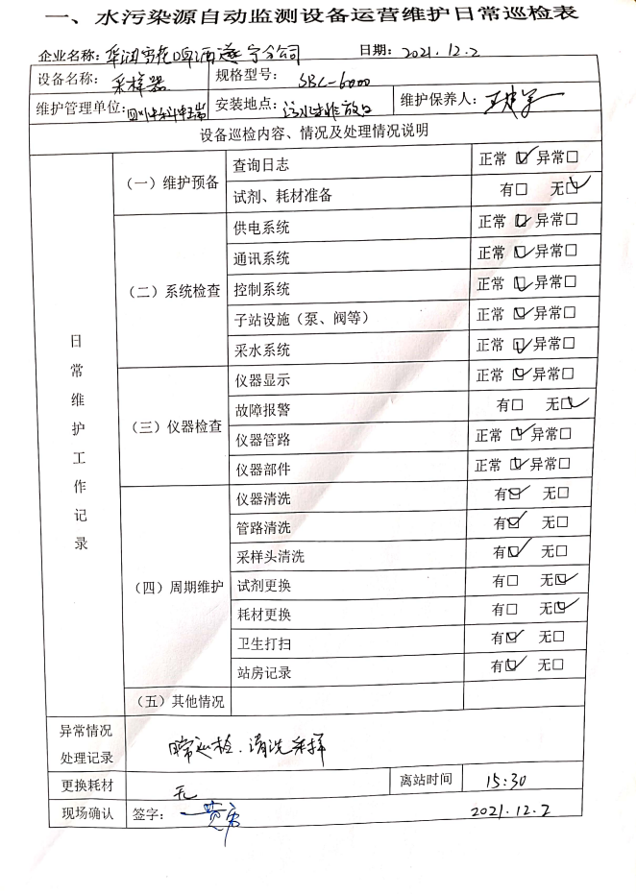  查看现场记录，2021年12月6日，污水排放口取样CODcr72.236mg/L（排放值≤500mg/L）总氮2.99（预处理不考核）、总磷0.222（预处理不考核）、氨氮25.807（预处理不考核）等，符合排放标准要求。提供有处理记录《污水处理运行记录表》、《污水处理加泥记录》、《污水处理液碱添加交接记录》等。  4、废气、噪声排放：  查，噪声主要为设备产生，主要为制冷机、压缩机和灌装设备等设备运行产生，厂界外噪声可控，通过配置低噪、减震设备，设备合理布局，安装于封闭车间内。废气主要为燃气锅炉燃烧产生烟尘；麦芽投料进仓废气经过高压脉冲除尘器处理后由经排气筒排放；麦芽粉碎粉尘经l套高压脉冲除尘器处理后由排气筒排放，现场查看，设备运行正常，气味小。  查近期排放检测，提供2021年9月6日对有组织废气、厂界噪声、废水、雨水的监测报告（编号：ZHKY（环）-2020-J0892（3/3），检测单位：四川中环康源卫生技术有限公司，检测结果：符合《锅炉大气污染物排放标准》GB13271-2014标准；符合《工业企业厂界环境噪声排放标准》GB12348-2008标准；符合《啤酒工业污染物排放标准》GB19821-2005；符合《污水排入城镇下水道水质标准》GB/T31962-2015标准。具体检测项目及监测数据见附件。  5、能源消耗管理（水、电、蒸汽等）：  负责人介绍，公司资源、能源节约有相关规定措施，如：加强宣传、主管检查督导。现场有水、电等使用的场所，均有节约资源、能源的宣导标语。未发现资源、能源过度消耗或浪费的情形。公司制定了节约资源、能源目标，除日常监督落实外，每月由财务部集中统计跟进。统计内容包括：水，电消耗费用，纸张、灭火器材等费用。记录显示：基本达成目标。提供了水、电、气使用月报表，  查近2个月的能源消耗报表：  公司能源消耗达到预定控制要求。  6、氨气、天然气泄漏管理  查，主要为在制冷站和锅炉房因设备故障造成泄漏的可能，在每个位置都安装有氨气报警器、可燃气体检测报警器等，查看检测设备均进行了检定或校准，有效，抽校准证书：  - 可燃气体检测报警器（1#锅炉），证书编号：2021074704，检定单位：遂宁市计量检定测试所，检定日期：2021年06月18日；有效期至：2022年06月17日：检定结论：合格  - 硫化氢气体检测报警器（污水处理站），证书编号：JD202110150012，检定单位：遂宁市检验检测有限公司，检定日期：2021年08月06日；有效期至：2022年08月5日：检定结论：合格  - 氨气检测报警器，证书编号：2021069582，检定单位：遂宁市计量检定测试所，检定日期：2021年04月21日；有效期至：2022年04月20日：校准结论：符合要求  - 声级计，证书编号：21006263875，检定单位：成都市计量检定测试院，检定日期：2021年08月25日；有效期至：2022年08月24日：校准结论：符合。  .......  以上监测设备的证书已收集，见附件。  另外公司定期对制冷机、锅炉设备等设备运行维保，控制设备质量，另外在制冷站入库配置有除静电装置，进入前去除静电，同时将手机交出放在站外保管，不允许带入手机。在制冷站配置有呼吸器、防毒面罩的应急准备设施。  对于相关方环境影响，公司的主要环境管理相关方有：业主、外来人员，对其进行培训告知。  酿造部环境控制措施基本与管理要求基本一致，基本符合管理要求。  现场查看，酿造部的不可接受风险为：1）火灾爆炸导致人身伤害；2）触电；3）机械伤害；4）职业病；5）意外伤害等。  酿造部制订了相关的危险源防护、管理措施，如《应急救援预案》、《设备操作规程》、《安全生产责任制》等：  1、触电风险管理：  现场查看，公司规定了安全供电的管理要求，所有电气设备定期进行维护，公司定期对线路、操作柄等进行安全检查，发现问题及时进行处理。同时公司对维修、调试过程的用电安全管理进行了培训。现场能提供三级安全培训记录，电工都是持证上岗。  查看，公司配置有高低压配电室，房门配置有锁具，专人才能进入，门口和通风口都有防护设施，能控制小动物进入，现场每天有巡查记录。  现场查看，生产场地的电器设备、电缆、配电设施完好，设置规范，无不符合情况。  查安全工具配置，提供有绝缘靴、绝缘手套、高压接地棒、绝缘橡胶垫等工具，定期送中国测试技术研究院检测。  1、查看绝缘靴检验报告，检测日期：2021年9月14日，检测结果：符合标准要求 ，有效期：6个月。  2、查看绝缘手套检验报告，检测日期：2021年9月14日，检测结果：符合标准要求 ，有效期：6个月。  3、查看高压接地棒检验报告，检测日期：2021年9月14日，检测结果：符合标准要求 ，有效期：6个月。  4、查看绝缘橡胶垫检验报告，检测日期：2021年9月14日，检测结果：符合标准要求 ，有效期：6个月。  以上安全工具检测报告已收集，见附件。公司对安全工具管理有效。  现场查看，生产场地的电器设备、电缆、配电设施完好，设置规范，无不符合情况。  现场查看，各环节都有防雷设施，均按要求进行了检测，有效，提供有防雷装置定期检测技术报告。  抽防雷装置检测报告，检测时间：2021年9月03日。项目名称：二类防雷装置（油站、发酵罐、液氨系统）和三类防雷装置（接闪器、引下线、附属设施），检测对象：行政楼、包装车间、污水处理站、酿造部液氨系统、配电房等，检测单位：遂宁市防雷中心。检查结论：符合。具体内容见附件。  2、火灾伤害预防：  现场了解：公司制订了火灾预防管理规定、应急管理规定。在车间、及办公场所均设置了消防栓、灭火器、应急疏散指示灯等。  查，酿造部员工定期参加行政部的消防、应急、逃生培训和演习。  现场查看，公司办公地点楼层，消防逃生通道畅通，现场打开消防栓，能供水，压力明显。  现场查看，火灾伤害预防管理基本符合要求。  3、爆炸预防：  现场了解：公司爆炸隐患为压力容器或管道的使用，以及氨气、天然气泄漏造成。主要为燃气锅炉、液氨管、储气罐等、公司对压力设备的应急管理做了预案和管理规定。  查特种设备的管理：提供有锅炉、压力管道、储气罐和叉车的定期检验报告，抽检验报告：锅炉有5台，检验单位：遂宁市特种设备监督检验所。抽锅炉外部检验结论报告，报告编号;STJG2G2020-0086,登记编号：锅10川H60024,结论：符合要求，检验时间：2020年12月16日；抽锅炉内部检验结论报告，报告编号;STJG2G2020-0095,登记编号：锅10川H60027,结论：符合要求，检验时间：2020年12月16日，见附件。抽压力容器定期检验报告，检验单位：遂宁市特种设备监督检验所，设备名称：氨贮液器，报告编号：STJR2G2019-0111，结论：符合要求，检验时间：2019年12月06日；  抽安全阀，报告编号:STJA2G2020-045，,产品编号：(T)YAIA0.15/15,结论：符合要求，检验时间：2020年12月14日；有效期：2021年12月14日，检验单位：遂宁市特种设备监督检验所。工业管道年度检查报告，报告编号：STJD2G2021-0001，检验单位：检验单位：遂宁市特种设备监督检验所，检查日期：2021年05月31日，检查结论：符合要求。  查叉车（16台）年检报告，抽车牌号：厂内川H60026的定期检验报告，报告编号：JWJ202101980，检验日期：2021年01月04日，检验机构：成都市特种设备检验院，检验结论：合格，见附件。  在制冷站和锅炉房，在每个位置都安装有可燃气体报警装置和氨气检测报警装置，可以起到预防作用。  查压力设备人员管理，提供有司炉工、锅炉水质分析员、一般压力容器操作工等，操作人员均培训取证上岗，能满足岗位管理要求。  查锅炉水质控制，提供的工业锅炉水质检验报告：报告编号：STJS2G2020-0056，检验时间为2020年12月16日,下次检验日期：2021年12月16日，检验结论：合格，检验单位：遂宁市特种设备监督检验所，见附件。  查，现场制定有应急预案，并定期进行了演练。  现场查看，爆炸预防管理基本符合要求。  4、机械伤害管理：  现场了解：公司制订了人员防护管理规定、应急管理规定。  查，酿造部员工定期参加操作规程的培训。  现场查看，员工操作符合要求。  现场查看，在旋转设备前加有围栏，能起到伤害的防护。  现场查看，配置了必备的应急药品，如创口贴、急救包等。  现场查看，设置有安全警示标识，进入车间人员都佩戴有安全帽。  5、查现场职业病预防管理：  主要为生产过程对废气、噪声的防护。在酿造和灌装等环节都采取口罩、耳塞的方式进行防护废气和噪声，控制噪声、废气对身体的影响，现场查看，麦芽添加处员工佩戴有口罩，在灌装工序，员工都佩戴有耳塞等措施，避免操作中引起意外伤害。  查，防护用品发放，提供有《电子耳塞领取签字表》、《包装车间劳保用品发放签字表》等  具体职业体检情况见行政部9.1  6、意外伤害（高坠、烫伤、冻伤、酸碱腐蚀、爆瓶等伤害）：  现场了解：公司制订了人员防护管理规定、应急管理规定。  查看员工谢世博安全管理档案，企业对新入厂员工均进行了厂级、部门、班组安全记录。  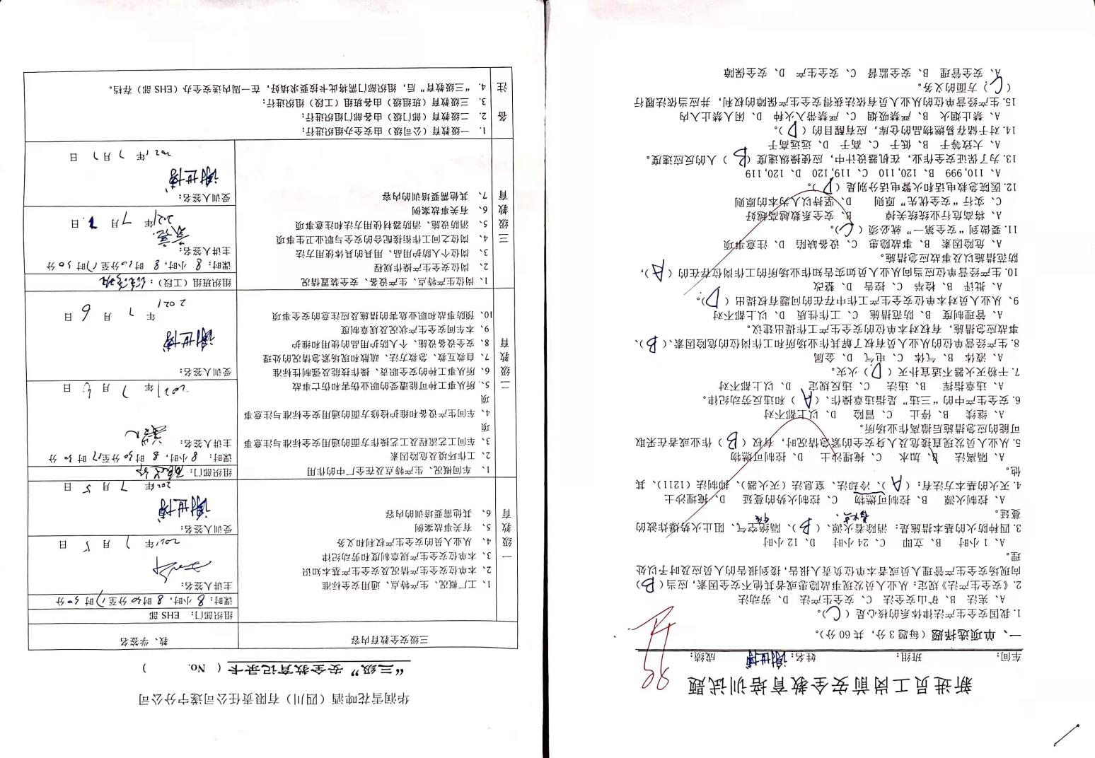  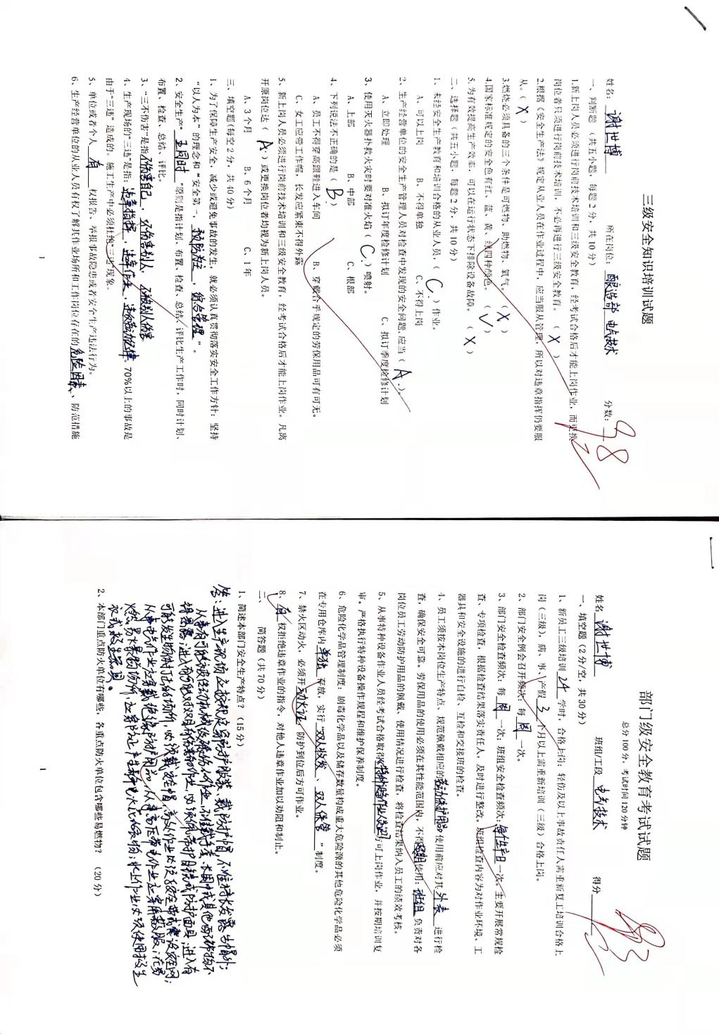  现场查看，在糖化车间，主要控制高温烫伤，因接触热水、设备表面、蒸汽造成烫伤，现场有警示标识，操作员工均穿戴有工作服、佩戴有手套，操作符合要求。  现场查看，在制冷站，制冷设备均有防护保温装置，涉及低温操作的都有警示标识，操作工防护设施穿戴到位，能有效预防冻伤风险。  现场查看，在罐区，在储存罐上都有楼梯和扶手，在每个罐前都有警示标识，能有效起到高空落物和高空坠落风险。  现场查看，在灌装车间，碱液清洗、高温消毒和灌装线都是全自动化生产线，不需要人员接触，操作界面之间有隔离和防护门，以及有红外控制系统，有人员进入立即停机。只有几人巡视、控制操作台。能避免酸碱腐蚀、酒瓶爆瓶对人员伤害。  现场查看，配置了必备的应急药品，如创口贴、急救包等。  现场查看，在危化品使用处都有MSDS表，明确了应急处理措施，部份配有洗眼器等设备。  现场查看，酿造部门前道路人行通道标识掉落未及时处理，已作观察项向负责人指出，下次审核时关注。  查文件，对维修管理有明确要求，办理相应作业证，配备安全员，安全警戒标识设置到位，设备配备合理，动工前做相应预案。  查危险作业，吊装作业、临时电作业、动火、动土、登高、受限空间等，均拟定了管理制度和应急管理方案，操作流程：申请——审批——作业。  抽查有限空间作业票及作业方案、作业培训资料，具体实施记录见下图：  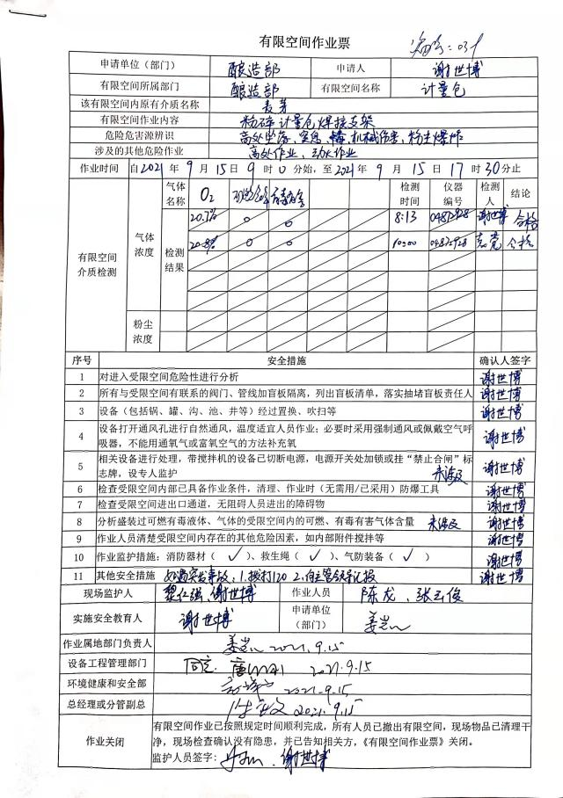  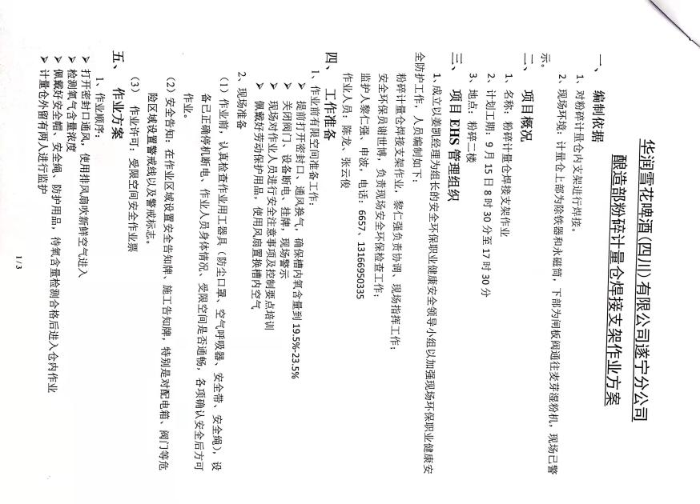  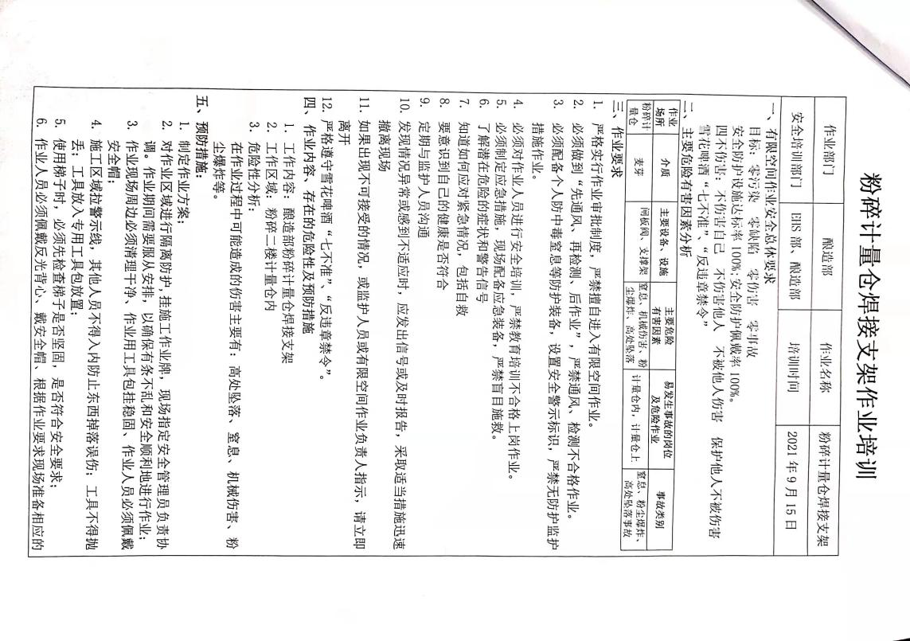  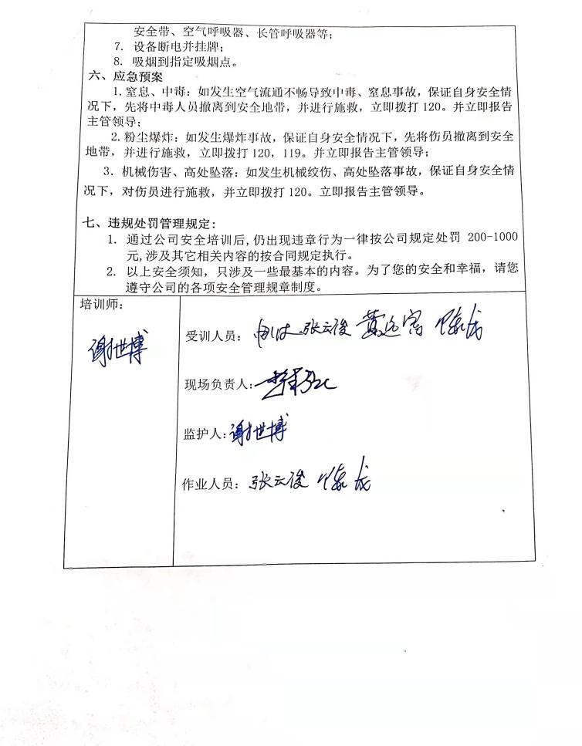  组织对危险作业管控基本有效。  查看第二类、第三类易制毒化学品购买备案证明  查公司易制毒购买备案登记：证书号：510925G B21001075，公文号：经开区[公禁易][2021]年第2001075号，购买产品：盐酸，数量5000kg，有效期：2021年9月30日至2021年10月29日。  查危化品（液氨、酸碱）运输的管理：进入公司前在门卫处进行登记（查看车辆运输证、危险品人员驾驶证，押运证等是否一致），并排专人进行安全、操作培训，按指定路线运输到灌装点，过程全程派人跟踪，在装卸处配置到位防护设备再进行灌装，现场无操作。  7、公用工程的管理，  1）消（监）控制中心，在中心查看，主要对监控设施、火警报警控制器、消防联动控制器进行管理控制，对异常情况作出及时处理，现场填写有《消（监）控中心值班记录表》。  2)消防泵房，现场查看，各种泵、阀处于完好，每日有巡检记录。  3）空压站、蒸汽减压站检查，现场查看，压缩机、阀门、管道等处于完好，有警示标示，对压缩机等噪声大的设备进行封闭管理，减少噪声排放，每日有巡检记录。  8、实验室管理：  固废排放：1）对全体人员进行环保教育，树立环保意识；2）对不同性质的有毒有害废弃物、办公垃圾进行分类管理，查固废分类管理，在检测室垃圾存放处，按要求进行分类收集，如可回收、不可回收和危险固废；  3）设置有毒有害废弃物临时储存箱，化学品包装由供应商回收处理。4）针对测试后废弃的化学药品、试剂和试剂瓶，采取集中放置，存放到一定数量后交由有资质的公司处理。  废水排放：生活用水和实验室用水分类收集处理，生活用水直接排放到下水道，实验室用水采取酸碱中和后进行排放处理，处理过程符合策划要求。  化学药品管理：1）对不同性质的化学品进行分类放置，并做好防护，放置泄漏。现场张贴有安全物资技术表  意外伤害管理：  意外伤害包括：化学品烧伤、中毒、烫伤，机械伤害等  1）对全体人员进行规程和安全教育，树立预防第一的意识；  2）对不同性质的化学品制定相应的防护管理措施，并做好防护防止直接接触，并拟定了应急处理措施；  3）现场查看职业防护：进入接触化学品试验的人员均穿有工作服、工作帽、带滤芯口罩、胶手套等，能起到有效的防护左右。  4）现场查看：在旋转设备前均有警示标识，能起到预防机械伤害。  5）现场查看：对化学品挥发采取负压吸收方式控制，减少工作人员吸入。  9、设备维修管理，设备维修管理主要为固废排放，包括维修产生的废机油、含有棉纱和废弃零部件等。现场查看，在维修间，进行了分类收集处理，基本符合要求。另查看，人员配置了防护设备，包括工作服、手套、安全帽等，操作按规程执行。  10、产品用水管理：产品（雪花啤酒）生产过程中用水（酿造水、稀释水），由公司净化水设备按《生活饮用水卫生标准GB5749-2006》处理后投用，采取第三方定期委外检测。提供有2021年11月酿造水、稀释水检测报告，检测单位：谱尼测试集团四川有限公司，检测结果：合格。见附件。 | 符合
应急准备和响应 | ES8.2 | 查见：《应急准备与响应控制程序》、《应急救援预案》。《应急救援预案》中含有《火灾事故应急预案》、《氨泄漏应急预案》、《二氧化碳泄漏事故应急预案》等专项应急预案。  抽查液氨泄漏应急演练。演练时间：2021年6月10日。  查液氨泄漏应急演练报告：  - 演练完成情况：本次演练按照预定方案在制冷工段进行“液氨泄漏应急演练”，由部门经理姜凯现场总指挥，黎任强负责现场抢险，余龙军负责现场疏散，郭洪彬负责现场警戒、陈奎负责现场医疗救护、袁亮负责现场环境监测、陈龙、张云俊、郭洪文、龚成兵等人员参与现场演练；  - 演练评价：在本次演练中方案措施制定得当，人员分工明确，演练场景符合设备日常运行环境及突发漏点可能，基本完成演练方案中的各项步骤和应急措施，部门管理人员对应急演练进行细致观摩，及时发现演练过程中的不足，并在演练结束后提出意见和改进措施；  - 演练存在不足：演练现场没有表现出紧张气氛，人员不严肃；  - 改进要求：针对本次演练中存在的不足，对预案进行评审和修订，完善演练方案，使员工通过演练进一步发现并纠正演练过程中的不足。 | 符合
说明：不符合标注N

